PATVIRTINTA

Klaipėdos rajono savivaldybės tarybos

2022 m. vasario 24 d. sprendimu Nr. T11-50

KLAIPĖDOS RAJONO SAVIVALDYBĖS
VISUOMENĖS SVEIKATOS STEBĖSENOS 2021 M. ATASKAITA

Parengė:
Klaipėdos rajono savivaldybės visuomenės sveikatos biuro visuomenės sveikatos specialistė Monika Steponkienė
Rekomendacijas parengė Klaipėdos rajono savivaldybės bendruomenės sveikatos taryba

Turinys

ĮVADAS 1
I SKYRIUS 2
KLAIPĖDOS RAJONO SAVIVALDYBĖS GYVENTOJŲ DEMOGRAFINIAI, SOCIOEKONOMINIAI, MIRTINGUMO IR LIGOTUMO POKYČIAI 2
1.1. Gyventojų demografija ir socioekonominiai veiksniai 2
1.2. Gyventojų mirtingumas 4
1.3. Gyventojų ligotumas 6
II SKYRIUS 7
BENDROJI DALIS 7
2.1. Savivaldybės gyventojų sveikatos ir su sveikata susijusių rodiklių profilis 7
III SKYRIUS 12
SPECIALIOJI DALIS 12
3.1. Savivaldybės prioritetinių problemų analizė 12
3.2. Standartizuotas mirtingumas / mirtingumas nuo atsitiktinio paskendimo (W65-W74) 100 000 gyventojų 12
3.3. Pėsčiųjų standartizuotas mirtingumas / mirtingumas dėl transporto įvykių (V00-V09) 100 000 gyventojų 13
3.4. Gimdos kaklelio, storosios žarnos piktybinių navikų, širdies ir kraujagyslių ligų prevencinių programų vykdymo rodikliai 15
IV SKYRIUS 19
COVID-19 LIGOS SITUACIJA KLAIPĖDOS RAJONE 19
V SKYRIUS 22
APIBENDRINANČIOS IŠVADOS 22
REKOMENDACIJOS 24

ĮVADAS
Visuomenės sveikatos stebėsenos savivaldybėje tikslas – nuolat rinkti, analizuoti visuomenės sveikatą apibūdinančius rodiklius bei tinkamai informuoti savivaldybės politikus, siekiant efektyvaus valstybinių (valstybės perduotų savivaldybėms) bei savarankiškų visuomenės sveikatos priežiūros funkcijų įgyvendinimo savivaldybės teritorijoje. Visuomenės sveikatos stebėsena Klaipėdos rajono savivaldybėje vykdoma remiantis Lietuvos Respublikos sveikatos apsaugos ministro 2003 m. rugpjūčio 11 d. įsakymu Nr. V-488 „Dėl Bendrųjų savivaldybių visuomenės sveikatos stebėsenos nuostatų patvirtinimo“. Pagal įsakymo 8.2 punktą, savivaldybių visuomenės sveikatos biurai kasmet rengia savivaldybės visuomenės sveikatos stebėsenos ataskaitos projektą. Ataskaitoje pateikiami rodikliai atspindi kaip įgyvendinami Lietuvos sveikatos 2014–2025 metų strategijos (toliau – Strategija), patvirtintos Lietuvos Respublikos Seimo 2014 m. birželio d. 26 sprendimu Nr. XII-964 „Dėl Lietuvos sveikatos 2014 –2025 m. strategijos patvirtinimo“, numatyti tikslai ir uždaviniai.
Klaipėdos rajono savivaldybės visuomenės sveikatos stebėsenos 2021 m. ataskaitos tikslas yra pateikti pagrindinius Klaipėdos rajono gyventojų sveikatą atspindinčius rodiklius, jų dinamiką ir jų pagrindu pateikti rekomendacijas bei prioritetines kryptis Klaipėdos rajono plėtros plano siekiniams, strateginio veiklos plano priemonėms. Savivaldybės visuomenės sveikatos stebėsenos ataskaitoje pateikti 2021 m. gyventojų demografinę būklę ir 2020 m. visuomenės sveikatos būklę atspindintys rodikliai savivaldybėje.
Analizuojant rodiklius ir jų tendencijas, svarbu atkreipti dėmesį į 2020 m. prasidėjusią valstybės lygio ekstremalią situaciją visoje šalyje dėl koronaviruso ligos (toliau – COVID-19 ligos) plitimo grėsmės.
Ataskaita parengta naudojantis viešai prieinamais sveikatos statistikos duomenų šaltiniais:
- Lietuvos statistikos departamento Oficialiosios statistikos portalu;
- Lietuvos sveikatos rodiklių informacine sistema;
- Mirties atvejų ir jų priežasčių valstybės registru;
- Visuomenes sveikatos stebėsenos informacine sistema;
- Traumų ir nelaimingų atsitikimų stebėsenos informacine sistema (IS).

I SKYRIUS

KLAIPĖDOS RAJONO SAVIVALDYBĖS GYVENTOJŲ DEMOGRAFINIAI, SOCIOEKONOMINIAI, MIRTINGUMO IR LIGOTUMO POKYČIAI

1.1. Gyventojų demografija ir socioekonominiai veiksniai
Jau 11 metų Klaipėdos rajono savivaldybėje gyventojų skaičius tolygiai didėja. Klaipėdos rajono vyrų ir moterų pasiskirstymas panašus. Kaimo gyventojai sudaro tris ketvirtadalius visų Klaipėdos rajono gyventojų. 2021 m. pradžioje Klaipėdos rajono jaunimas sudarė 18,2 proc. visų Klaipėdos rajono gyventojų, Lietuvoje – 17,4 proc.
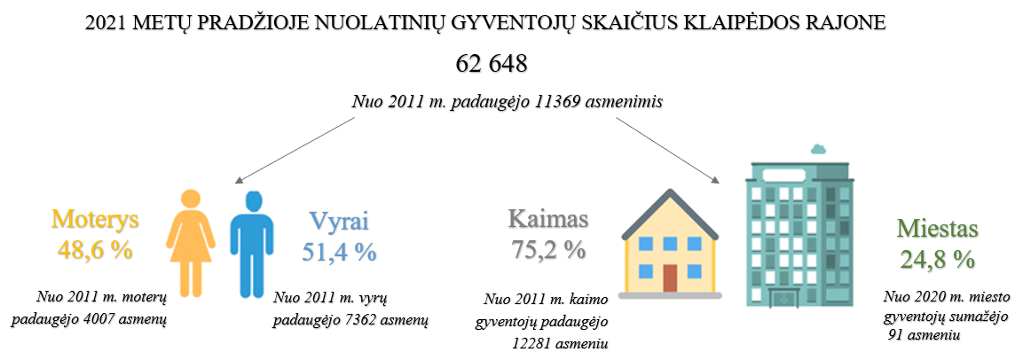
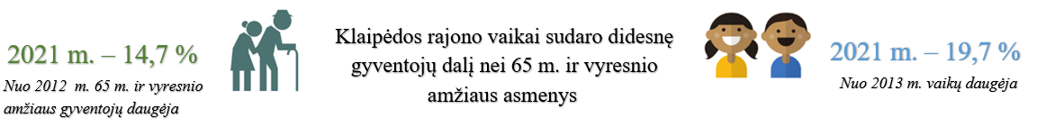
Klaipėdos rajonas pagal vidutinę tikėtiną gyvenimo trukmę pralenkia Lietuvos vidurkį.
Vertinant absoliučiais skaičiais gyventojų skaičių pagal lytį ir amžiaus grupes, Klaipėdos rajono vyrų tolygiai mažėja nuo 45 m. iki 84 m. amžiaus grupėje, moterų – nuo 60 m. amžiaus.

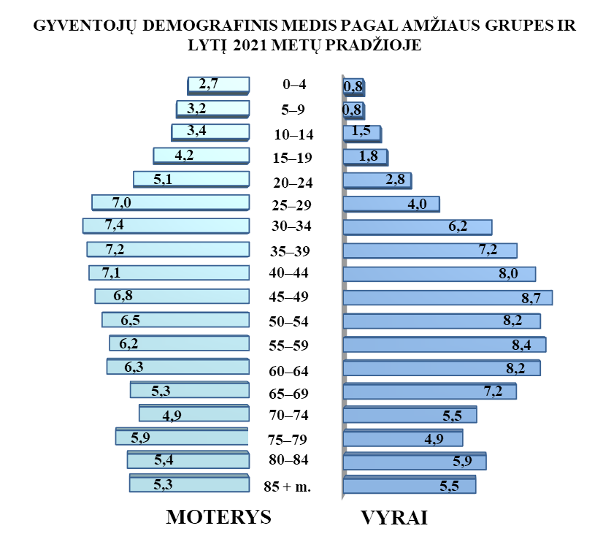 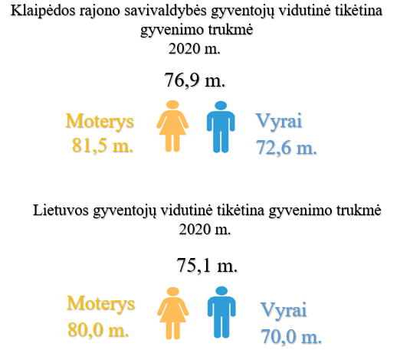 Šaltiniai: Lietuvos statistikos departamentas, VSB skaičiavimai
Tiek Klaipėdos rajono, tiek Lietuvos 2018-2020 m. vidutinės tikėtinos gyvenimo trukmės vidurkis padidėjo palyginus su 2009-2011 m. rodiklio vidurkiu. Tiek Klaipėdos rajono, tiek Lietuvos vyrų ir moterų vidutinė tikėtina gyvenimo trukmė ilgėja. Klaipėdos rajono skirtumas tarp moterų ir vyrų vidutinės tikėtinos gyvenimo trukmės nepakito, Lietuvoje – mažėja. Lyginant 2020 m. vidutinę tikėtiną gyvenimo trukmę su 2019 m., tiek Klaipėdos rajono, tiek Lietuvos vidutinė tikėtina gyvenimo trukmė sutrumpėjo (ir pagal lytį), skirtumas tarp vyrų ir moterų vidutinės tikėtinos gyvenimo trukmės padidėjo dėl 2020 m. prasidėjusios epideminės COVID-19 ligos situacijos šalyje, kuomet padidėjo mirčių skaičius – 2020 m. mirė 39 Klaipėdos rajono gyventojai dėl COVID-19 ligos, Lietuvoje – 2266.
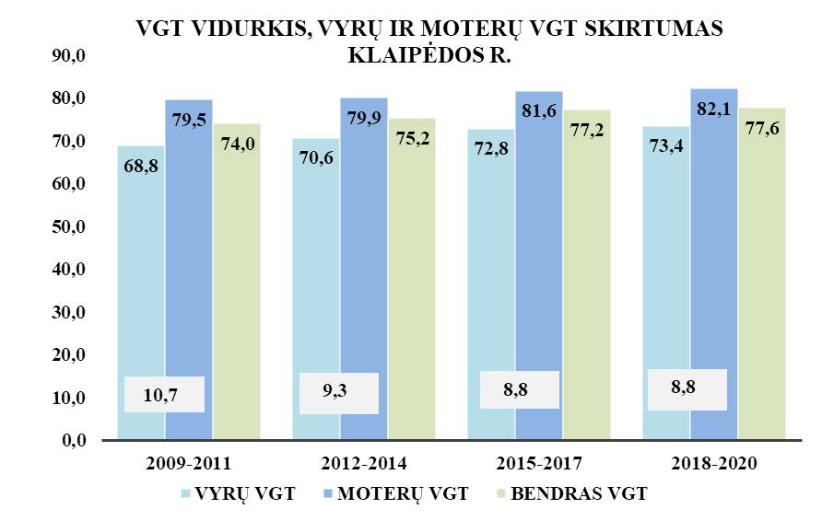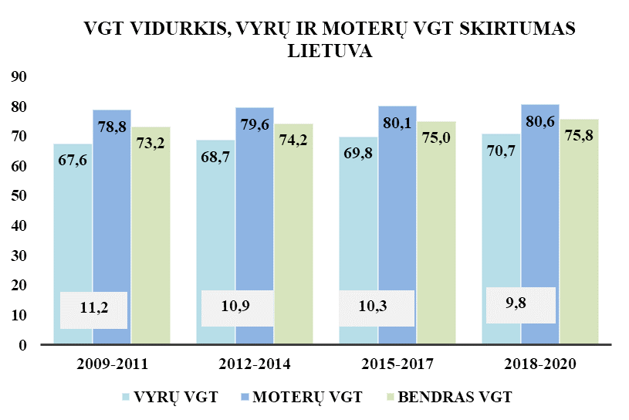

Nuo 2017 m. iki 2019 m. Klaipėdos rajone buvo stebimas teigiamas natūralus gyventojų prieaugis. 2020 m. Klaipėdos rajone neigiamas natūralus gyventojų prieaugis. 2020 m. mirė 39 Klaipėdos rajono gyventojai dėl COVID-19 ligos. 2020 m., lyginant su 2015 m., mirusių padaugėjo 118 asmenų. 2020 m., palyginti su 2019 m., gimusių sumažėjo 36 asmenimis.
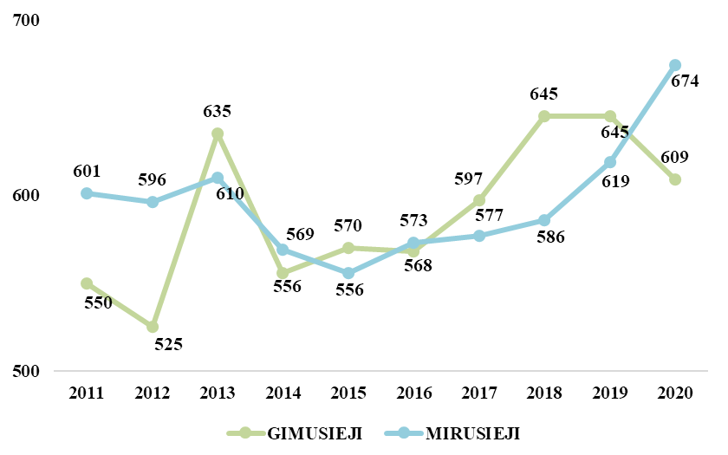
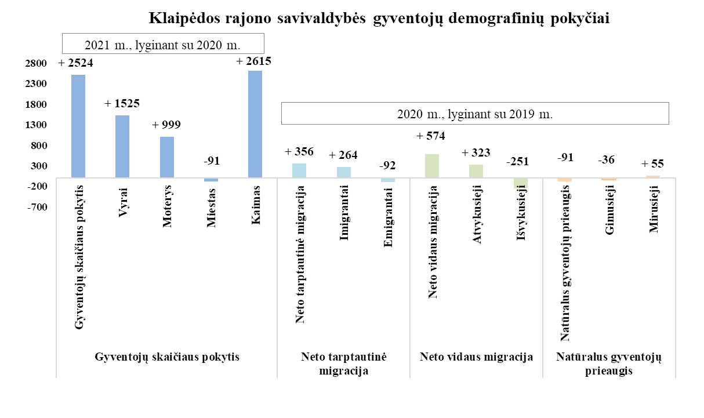
Klaipėdos savivaldybės gyventojų didėjimą lemia:
- teigiama neto vidaus migracija t. y. daugiau atvykstančių iš kitų savivaldybių nei išvykstančių gyventi į kitas savivaldybes;
- nuo 2018 m. didėjanti teigiama neto tarptautinė migracija t. y. daugiau imigruojančių nei emigruojančių.

Šaltiniai: Lietuvos statistikos departamentas, VSB skaičiavimai, Mirties atvejų ir jų priežasčių valstybės registras, Higienos institutas
Klaipėdos rajono gyventojų socioekonominė situacija:
Pastaba. Socioekonominių rodiklių pokyčiams lemiamą poveikį turėjo 2020 m. prasidėjusi epideminė COVID-19 ligos situacijos šalyje.

- Klaipėdos rajono gyventojų socioekonominiai rodikliai geresni nei Lietuvos (žr. žemiau esančius grafikus).
- 2020 m., lyginant su 2019 m., ilgalaikių bedarbių per vienerius metus padaugėjo nuo 241 iki 258 asmenų.
- 2020 m., lyginant su 2019 m., nedarbo lygis padidėjo nuo 4,7 proc. iki 7,1 proc.
- 2020 m., lyginant su 2019 m., per vienerius metus mokinių, gaunančių nemokamą maitinimą mokyklose, padaugėjo nuo 79,9 iki 147,8 atvejų 1000 mokinių.
- Socialinės pašalpos gavėjų skaičius jau paskutinius septynerius metus mažėja.
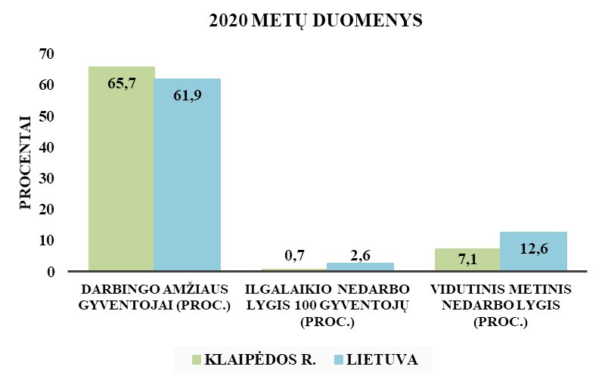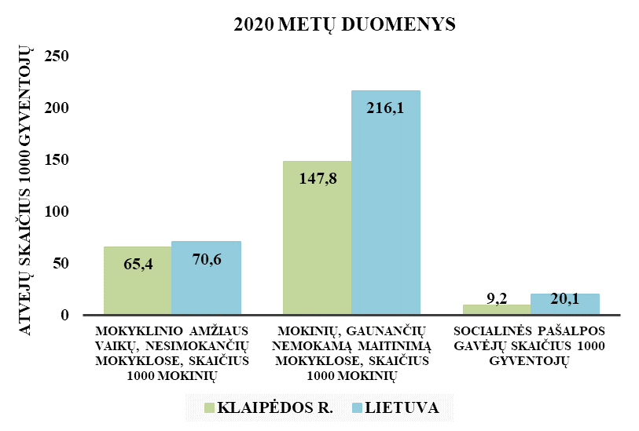

1.2. Gyventojų mirtingumas

Klaipėdos rajonas pagal standartizuotą mirtingumą 100 000 gyventojų patenka į 51 vietą tarp 60 savivaldybių (1372,6 atvejai 100 000 gyv.), mažiausias mirtingumas – Neringos savivaldybėje (1092 atvejai 100 000 gyventojų).
Nuo 2014 m. Klaipėdos rajono gyventojų standartizuotas mirtingumas yra mažesnis nei Lietuvos gyventojų. Klaipėdos rajono gyventojų standartizuotas mirtingumas nuo 2018 m. didėja, Lietuvoje – per vienerius metus padidėjo.
STANDARTIZUOTAS MIRTINGUMAS 100 000 GYVENTOJŲ 2020 METAIS

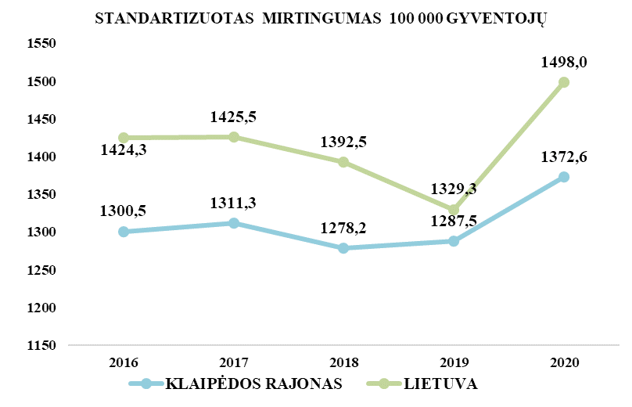
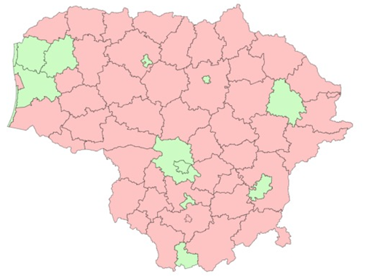
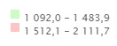
Šaltiniai: Užimtumo tarnybos prie Lietuvos Respublikos socialinės apsaugos ir darbo ministerijos duomenys, Socialinės apsaugos ir darbo ministerijos duomenys, Lietuvos statistikos departamentas, Mirties atvejų ir jų priežasčių valstybės registras, Higienos institutas, Visuomenes sveikatos stebėsenos informacine sistema, VSB skaičiavimai

Klaipėdos rajono, kaip ir Lietuvos gyventojų, pagrindinių mirčių struktūra sudaro kraujotakos sistemos ligos, piktybiniai navikai, išorinės mirties priežastys. Klaipėdos rajono gyventojų standartizuotas mirtingumas pagal pagrindines penkias ligų grupes mažesnis nei Lietuvos (kraujotakos, virškinimo, kvėpavimo sistemų ligos, piktybiniai navikai, išorinės mirties priežastys).
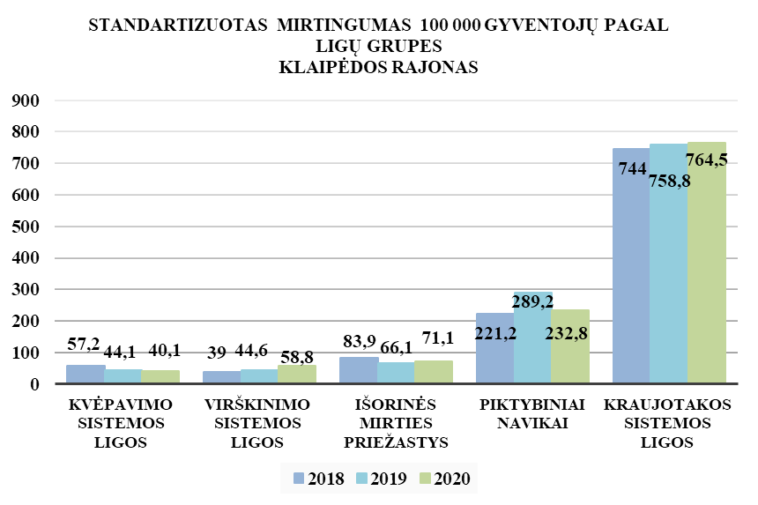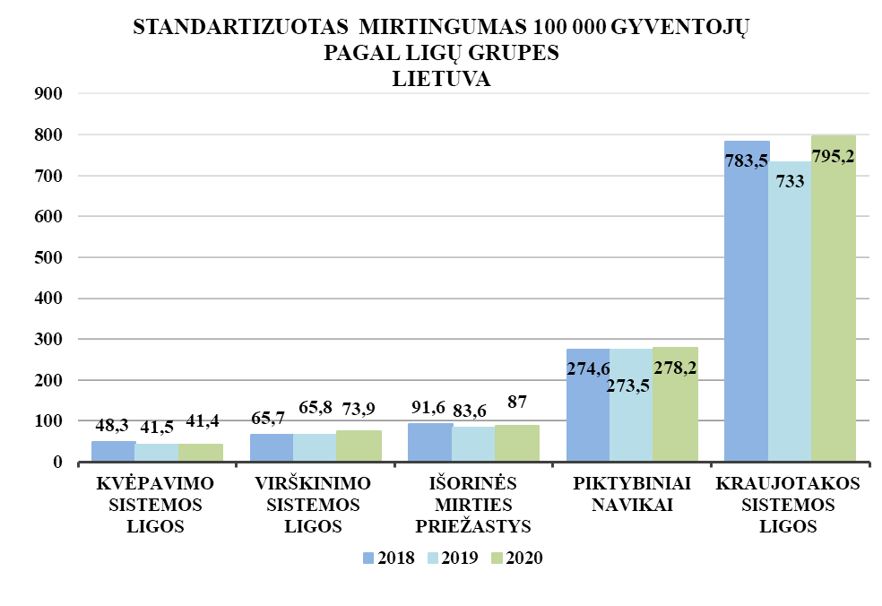
Pagal standartizuotą mirtingumą daugiau miršta Klaipėdos rajono vyrai nei moterys. Vertinant absoliučius skaičius, nuo 2016 m. iki 2019 m. moterų ir vyrų mirčių skaičius žymiai nesiskyrė, 2020 m. vyrų mirčių įvyko 40 daugiau nei moterų. Nuo 2018 m. moterų padaugėjo 34 mirtimis ir nuo 2016 m. vyrų mirčių nustatyta 72 mirtimis daugiau. 2020 m. 22 vyrai ir 17 moterų mirė dėl COVID-19 ligos.
Klaipėdos rajono miesto gyventojų standartizuotas mirtingumas didesnis nei kaimo gyventojų. Vertinant absoliučius skaičius, nuo 2016 m. mirčių daugiau nustatoma kaimo gyventojų nei miesto. Nuo 2018 m. miesto gyventojų mirčių padaugėjo 68 mirtimis ir nuo 2019 m. kaimo gyventojų mirčių nustatyta 39 mirtimis daugiau. 2020 m. 20 kaimo gyventojų ir 19 miesto gyventojų mirė dėl COVID-19 ligos.
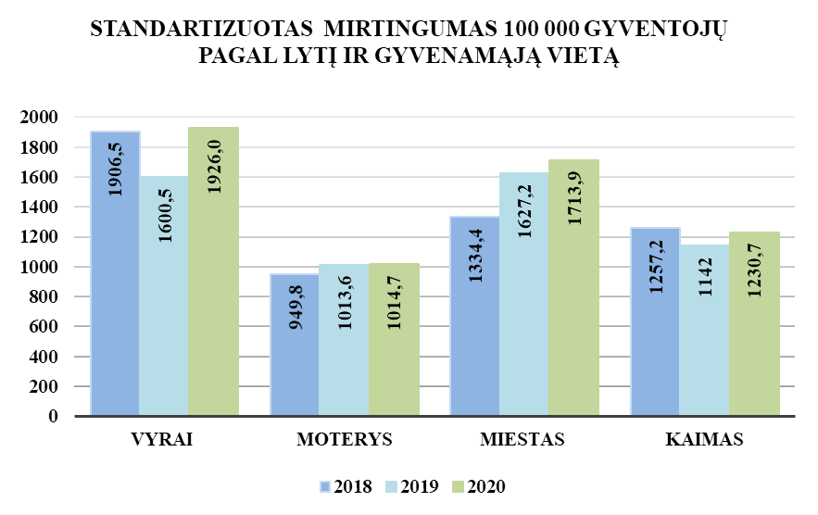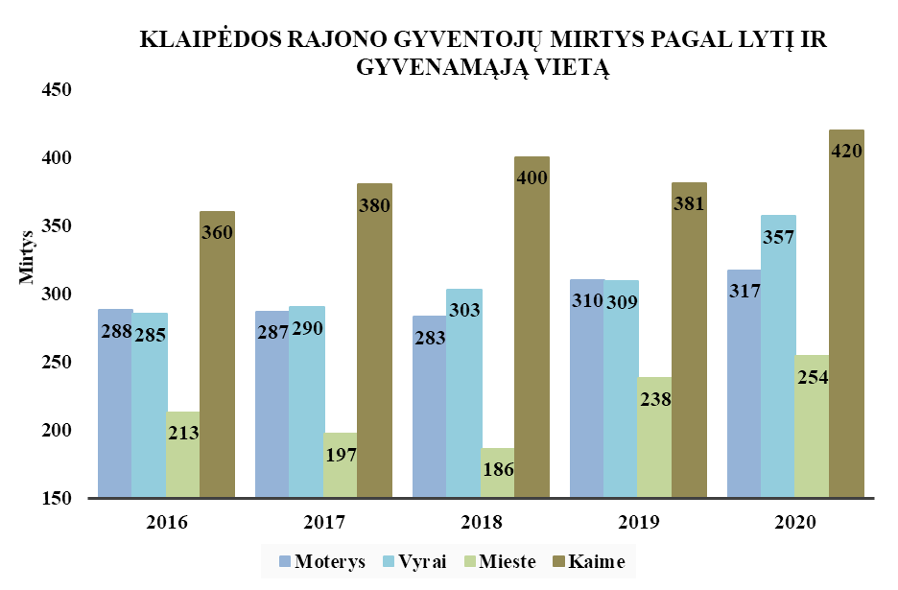
Išvengiamas mirtingumas – tai mirusiųjų nuo ligų ar būklių, kurių galima išvengti taikant žinomas efektyvias prevencijos ir / ar diagnostikos priemones ir / ar gydymo priemones, dalis procentais nuo visų gyventojų mirčių. Išvengiamo mirtingumo rodiklis netiesiogiai parodo sveikatos priežiūros sistemos efektyvumą ir kokybę.

Šaltiniai: Mirties atvejų ir jų priežasčių valstybės registras, Higienos institutas, Visuomenes sveikatos stebėsenos informacine sistema
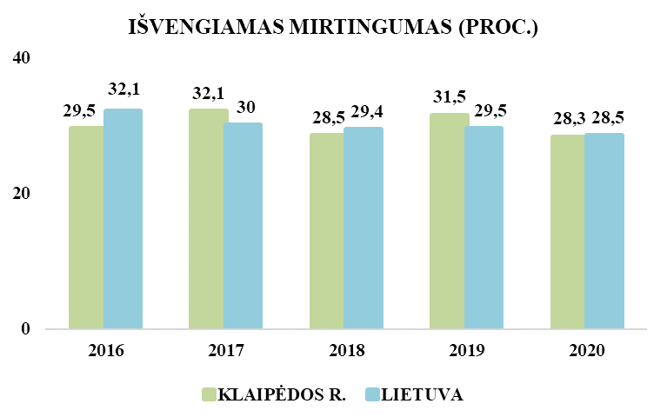
Klaipėdos rajono išvengiamo mirtingumo procentas nesiskiria nuo Lietuvos vidurkio. Klaipėdos rajono gyventojų išvengiamas mirtingumas svyruoja. Per vienerius metus tiek Klaipėdos rajono, tiek Lietuvos gyventojų išvengiamas mirtingumas sumažėjo.

1.3. Gyventojų ligotumas
Sergantys asmenys (ligotumas) – asmenų, kuriems ambulatorinėse ar stacionarinėse asmens sveikatos priežiūros įstaigose yra užregistruota bent viena liga ar trauma iš atskirų ligų ar ligų grupių, skaičius (pagal TLK kodus).
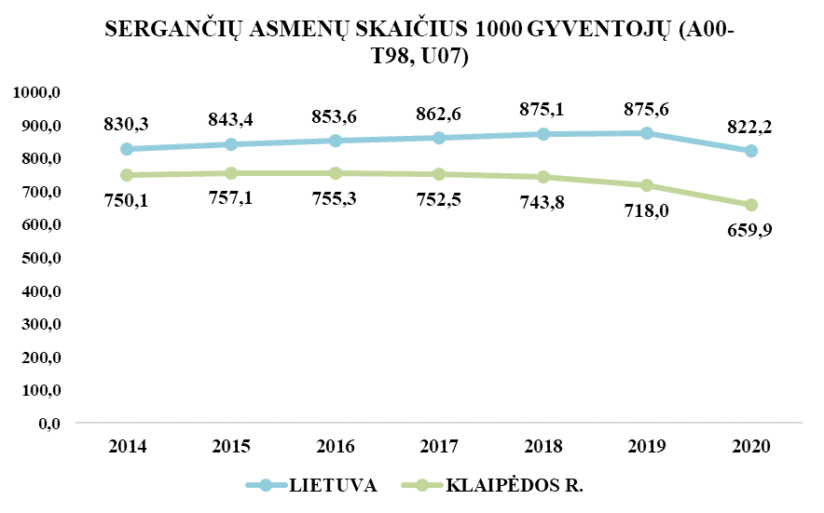
Klaipėdos rajono gyventojų ligotumas pagal labiausiai paplitusias ligų grupes yra mažesnis nei Lietuvos vidurkis. Daugiausia gyventojai serga kraujotakos sistemos ligomis (Klaipėdos r. – 229,2 atvejai 1000 gyv., Lietuvoje – 312,6 atvejai 1000 gyv.).

Klaipėdos rajono gyventojų ligotumas 1000 gyventojų yra žemesnis nei Lietuvos vidurkis. Klaipėdos rajono gyventojų ligotumas 1000 gyventojų tolygiai mažėja, per vienerius sumažėjo ir Lietuvoje.
Vaikų amžiaus grupėje daugiausia serga kvėpavimo sistemos ligomis, vyresnio amžiaus asmenų grupėje t. y. 65 m. ir vyresni asmenis daugiausia serga kraujotakos sistemos ligomis.

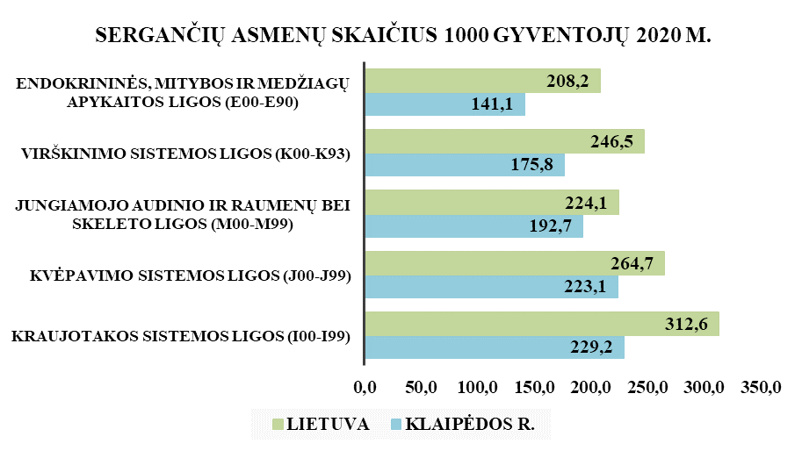 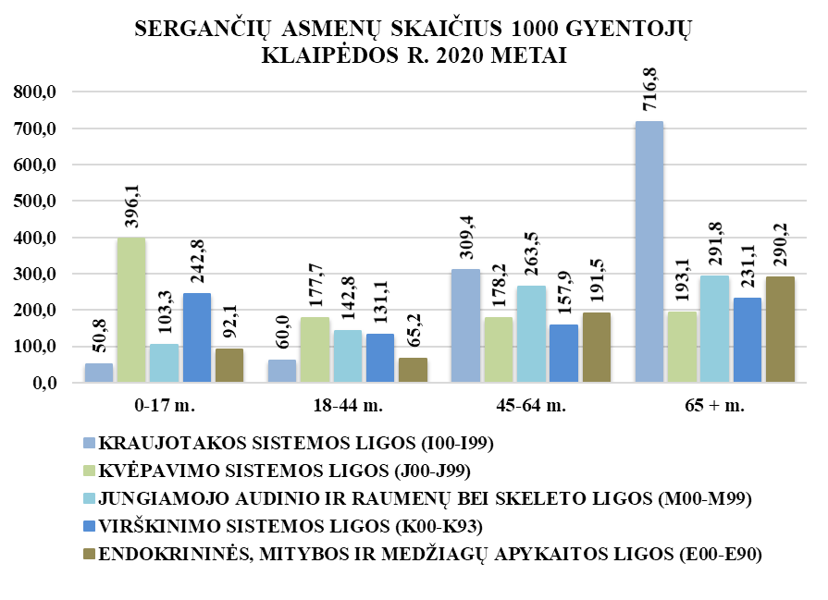 Šaltiniai: Mirties atvejų ir jų priežasčių valstybės registras, Higienos institutas, Visuomenes sveikatos stebėsenos informacine sistema, Privalomojo sveikatos draudimo fondo informacinė sistema

II SKYRIUS

BENDROJI DALIS

2.1. Savivaldybės gyventojų sveikatos ir su sveikata susijusių rodiklių profilis
Strategijoje iškeltų tikslų ir uždavinių įgyvendinimo savivaldybėse stebėsenai parengtas baigtinis pagrindinių rodiklių sąrašas, kurį sudaro 51 unifikuotas rodiklis, apibūdinantis strategijos siekinius. Rodikliai pateikti 2020 metų Klaipėdos r. sveikatos ir su sveikata susijusių rodiklių profilyje.
2020 metų Klaipėdos r. sveikatos ir su sveikata susijusių rodiklių profilio lentelės stulpelių pavadinimų paaiškinimai:
savivaldybės reikšmės:
- tendencija – skaičiuojama pastariesiems penkiems metams nuo analizuojamų metų;
- rodiklis – savivaldybės rodiklio reikšmė 2020 m.
- 12 savivaldybių, kuriose stebimas rodiklis atspindi geriausią situaciją, žymimos žalia spalva;
- 12 savivaldybių, kuriose stebimas rodiklis rodo prasčiausią situaciją, žymimos raudona spalva;
- likusių 36 savivaldybių rodikliai vertinami kaip atitinkantys Lietuvos vidurkį, žymimos geltona spalva;
- kiekis – savivaldybės atvejų skaičius;
- 3 metų vidurkis – savivaldybės 3 metų rodiklio reikšmės vidurkis;
- santykis – savivaldybės 2020 m. rodiklio reikšmės santykis su Lietuvos 2020 m. rodiklio vidurkio reikšme;
Lietuvos reikšmės:
- rodiklis – Lietuvos rodiklio reikšmė 2020 m.
- blogiausia – blogiausia rodiklio reikšmė tarp visų 60 savivaldybių;
- sritis – savivaldybės rodiklio reikšmė lyginama su Lietuvos rodiklio reikšmės pasikliautinuoju intervalu ir jei savivaldybės reikšmė patenka į Lietuvos pasikliautinų intervalų ribą – spalvinama geltonai;
- šviesiai pilka kairėje – 25% savivaldybių, kurių rodiklių reikšmės blogiausios;
- tamsiai pilka viduryje – 50 % savivaldybių, kurių rodiklių reikšmės patenka į Lietuvos rodiklio reikšmės pasikliautinąjį intervalą;
- šviesiai pilka dešinėje – 25% savivaldybių, kurių rodiklių reikšmės geriausios;
4) geriausia – geriausia rodiklio reikšmė tarp visų 60 savivaldybių.
Sutrumpinimų paaiškinimai:
SMR – standartizuotas mirtingumas.
Pastabos:
- Rodiklis socialinės rizikos šeimų skaičius 1 000 gyventojų ataskaitoje nebeteikiamas, nes nuo 2018 m. liepos 1 d. buvo panaikinta Socialinės rizikos šeimų, auginančių vaikus, apskaita ir šios apskaitos tvarka.
- Analizuojant rodiklius ir jų tendencijas, svarbu atkreipti dėmesį į 2020 m. prasidėjusią valstybės lygio ekstremalią situaciją visoje šalyje dėl COVID-19 ligos plitimo grėsmės.

2020 METŲ KLAIPĖDOS R. SVEIKATOS IR SU SVEIKATA SUSIJUSIŲ RODIKLIŲ PROFILIS
Rodiklio pavadinimas | Savivaldybės reikšmės |  |  |  |  | Lietuvos reikšmės
 | Tendencija | Rodiklis | Kiekis | 3 metų vidurkis | Santykis | Rodiklis | Blogiausia | Sritis | Geriausia
Strateginis tikslas
Vidutinė tikėtina gyvenimo trukmė |  | 76.9 | 77 | 77.6 | 1.02 | 75.1 | 70.5 |  | 80.7
Skirtumas tarp moterų ir vyrų vidutinės tikėtinos gyvenimo trukmės 2020 m.: Klaipėdos r. – 8.9 m., Lietuvos – 9.99 m. Per vienerius metus skirtumas padidėjo.
Išvengiamas mirtingumas proc. |  | 28.3 | 191 | 29.4 | 0.99 | 28.5 | 38.9 |  | 21.3
1 tikslas. Sukurti saugesnę socialinę aplinką, mažinti sveikatos netolygumus ir socialinę atskirtį
1.1. Sumažinti skurdo lygį ir nedarbą
Savižudybių skaičius (X60-X84) 100 000 gyventojų |  | 21.2 | 13 | 18.5 | 0.98 | 21.7 | 71.2 |  | 0.0
SMR nuo tyčinio savęs žalojimo (X60-X84) 100 000 gyventojų |  | 22.2 | 13 | 19.1 | 1.05 | 21.1 | 70.1 |  | 0.0
Bandymų žudytis skaičius (X60–X64, X66–X84) 100 000 gyventojų |  | 8.1 | 5 | 19.7 | 0.26 | 31.4 | 64.7 |  | 0.0
Mokyklinio amžiaus vaikų, nesimokančių mokyklose, skaičius 1 000 moksleivių |  | 65.4 | 409 | 63.6 | 0.93 | 70.6 | 254.6 | Pastaba: rodiklio duomenys pateikiami pagal „senąją metodiką“ šviesoforo principu , 2020 m. rodiklio duomenys į Visuomenės sveikatos stebėsenos informacinę sistemą dar neįtraukti. | 40.2
Ilgalaikio nedarbo lygis, darbo jėgos % |  | 0.7 | 258 | 0.8 | 0.27 | 2.6 | 6.6 |  | 0.7
Gyventojų skaičiaus pokytis 1000 gyventojų |  | 41.1 | 2524 | 3.7 | 68.50 | 0.6 | -26.8 |  | 41.1
1.2. Sumažinti socialinę ekonominę gyventojų diferenciaciją šalies ir bendruomenių lygmeniu
Mirtingumas nuo išorinių priežasčių (V00-Y98)  100 000 gyventojų |  | 65.2 | 40 | 69.1 | 0.73 | 89.7 | 259.1 |  | 24.7
SMR nuo išorinių priežasčių (V00-Y98) 100 000 gyv. |  | 71.1 | 40 | 73.7 | 0.82 | 87.0 | 210.6 |  | 23.5
Mokinių, gaunančių nemokamą maitinimą, skaičius 1000 moksleivių |  | 147.8 | 1192 | 103.5 | 0.68 | 216.1 | 446.8 |  | 70.2
Socialinės pašalpos gavėjų skaičius 1000 gyventojų |  | 9.2 | 567 | 10.5 | 0.46 | 20.1 | 65.3 |  | 2.0
Sergamumas tuberkulioze (A15-A19) 10 000 gyventojų (TB registro duomenys) |  | 2.0 | 12 | 3.5 | 0.95 | 2.1 | 8.3 |  | 0.0
Sergamumas tuberkulioze (+ recidyvai) (A15-A19) 10 000 gyventojų (TB registro duomenys) |  | 2.1 | 13 | 3.9 | 0.84 | 2.5 | 9.7 |  | 0.0

Rodiklio pavadinimas | Savivaldybės reikšmės |  |  |  |  | Lietuvos reikšmės
Rodiklio pavadinimas | Tendencija | Rodiklis | Kiekis | 3 metų vidurkis | Santykis | Rodiklis | Blogiausia | Sritis | Geriausia
2 tikslas. Sukurti sveikatai palankią fizinę darbo ir gyvenamąją aplinką
2.1. Kurti saugias darbo ir sveikas buities sąlygas, didinti prekių ir paslaugų vartotojų saugumą
Asmenų, žuvusių ar sunkiai sužalotų darbe, skaičius  10 000 gyventojų |  | 0.8 | 3 | 1.0 | 0.80 | 1.0 | 3.5 |  | 0.0
Traumų dėl nukritimų (W00–W19) 65+ m. amžiaus grupėje skaičius 10 000 gyventojų |  | 126.1 | 115 | 140.4 | 1.02 | 123.1 | 167.4 |  | 41.1
Asmenų, pirmą kartą pripažintų neįgaliais, skaičius 10 000 gyventojų |  | 43.2 | 170 | 49.7 | 0.82 | 52.7 | 120.8 |  | 37.7
Naujai susirgusių žarnyno infekcinėmis ligomis (A00-A08) asmenų skaičius 10 000 gyventojų (ULAC duomenys) |  | 13.4 | 82 | 52.8 | 1.46 | 9.2 | 27.7 |  | 0.0
2.2. Kurti palankias sąlygas saugiai leisti laisvalaikį
Mirtingumas nuo paskendimo (W65-W74) 100 000 gyventojų |  | 9.8 | 6 | 3.9 | 1.96 | 5.0 | 27.9 |  | 0.0
SMR nuo paskendimo (W65-W74) 100 000 gyventojų |  | 11.0 | 6 | 4.3 | 2.24 | 4.9 | 23.5 |  | 0.0
Mirtingumas nuo nukritimo (W00-W19) 100 000 gyventojų |  | 3.3 | 2 | 8.4 | 0.19 | 17.7 | 84.0 |  | 0.0
SMR nuo nukritimo (W00-W19) 100 000 gyventojų |  | 3.5 | 2 | 11.1 | 0.20 | 17.1 | 59.8 |  | 0.0
2.3. Mažinti avaringumą ir traumų kelių eismo įvykiuose skaičių
Mirtingumas transporto įvykiuose (V00-V99)  100 000 gyventojų |  | 6.5 | 4 | 7.9 | 0.84 | 7.7 | 27.9 |  | 0.0
SMR transporto įvykiuose (V00-V99) 100 000 gyventojų |  | 6.3 | 4 | 7.6 | 0.83 | 7.6 | 29.4 |  | 0.0
Pėsčiųjų mirtingumas nuo transporto įvykių (V00-V09) 100 000 gyventojų |  | 4.9 | 3 | 3.4 | 2.23 | 2.2 | 11.5 |  | 0.0
Pėsčiųjų standartizuotas mirtingumas nuo transporto įvykių (V00-V09) 100 000 gyventojų |  | 4.9 | 3 | 3.2 | 2.33 | 2.1 | 10.1 |  | 0.0
Traumų dėl transporto įvykių (V00-V99) skaičius 10 000 gyventojų |  | 4.7 | 29 | 5.6 | 0.76 | 6.2 | 13.8 |  | 0.0
2.4. Mažinti oro, vandens ir dirvožemio užterštumą, triukšmą
Į atmosferą iš stacionarių taršos šaltinių išmestų teršalų kiekis, tenkantis 1 kv. km |  | 898.0 | 898 | 879.0 | 1.00 | 896.0 | 29239.0 |  | 16.0
Viešai tiekiamo geriamojo vandens prieinamumas vartotojams 2020 m.: Klaipėdos r. – 48.2 proc. (2019 m. – 53 proc.).
Nuotekų tvarkymo paslaugų prieinamumas vartotojams 2020 m.: Klaipėdos r. – 42.8 proc. (2019 m. – 46 proc.).
3 tikslas. Formuoti sveiką gyvenseną ir jos kultūrą
3.1. Sumažinti alkoholinių gėrimų, tabako, neteisėtą narkotinių ir psichotropinių medžiagų vartojimą ir prieinamumą

Rodiklio pavadinimas | Savivaldybės reikšmės |  |  |  |  | Lietuvos reikšmės
Rodiklio pavadinimas | Tendencija | Rodiklis | Kiekis | 3 metų vidurkis | Santykis | Rodiklis | Blogiausia | Sritis | Geriausia
Mirtingumas nuo narkotikų sąlygotų priežasčių 100 000 gyventojų |  | 3.3 | 2 | 1.1 | 1.50 | 2.2 | 11.0 |  | 0.0
SMR nuo narkotikų sąlygotų priežasčių 100 000 gyventojų |  | 3.1 | 2 | 1.0 | 1.35 | 2.3 | 17.7 |  | 0.0
Mirtingumas nuo alkoholio sąlygotų priežasčių 100 000 gyventojų |  | 11.4 | 7 | 9.0 | 0.52 | 21.8 | 69.5 |  | 0.0
SMR nuo alkoholio sąlygotų priežasčių 100 000 gyventojų |  | 11.3 | 7 | 8.5 | 0.54 | 20.9 | 71.4 |  | 0.0
Nusikalstamos veikos, susijusios su narkotikais 100 000 gyventojų |  | 19,5 | 12 | 28,1 | 0.26 | 76.1 | 616.5 | Pastaba: rodiklio duomenys pateikiami pagal „senąją metodiką“ šviesoforo principu , 2020 m. rodiklio duomenys į Visuomenės sveikatos stebėsenos informacinę sistemą dar neįtraukti. | 0
Gyventojų skaičius, tenkantis 1 tabako licencijai |  | 279.0 | 61386 | 247.8 | 1.40 | 199.8 | 71.5 |  | 380.6
Gyventojų skaičius, tenkantis 1 alkoholio licencijai |  | 237.9 | 61386 | 254.6 | 1.38 | 172.6 | 43.2 |  | 345.5
3.2. Skatinti sveikos mitybos įpročius
Kūdikių, žindytų išimtinai krūtimi iki 6 mėn. amžiaus, dalis (proc.) |  | 32.2 | 94 | 25.7 | 0.87 | 37.0 | 1.8 | Pastaba: rodiklio duomenys pateikiami pagal „senąją metodiką“ šviesoforo principu , 2020 m. rodiklio duomenys į Visuomenės sveikatos stebėsenos informacinę sistemą dar neįtraukti. | 65.9
4 tikslas. Užtikrinti kokybišką ir efektyvią sveikatos priežiūrą, orientuotą į gyventojų poreikius
4.1. Užtikrinti sveikatos sistemos tvarumą ir kokybę, plėtojant sveikatos technologijas, kurių efektyvumas pagrįstas mokslo įrodymais
Išvengiamų hospitalizacijų skaičius 1 000 gyventojų |  | 17.0 | 1042 | 25.0 | 0.81 | 21.1 | 38.1 |  | 7.8
Išvengiamų hospitalizacijų dėl cukrinio diabeto skaičius 18+ m. 1 000 gyventojų |  | 2.9 | 142 | 4.4 | 0.56 | 5.2 | 8.6 |  | 1.7
4.2. Plėtoti sveikatos infrastuktūrą ir gerinti sveikatos priežiūros paslaugų kokybę, saugą, prieinamumą ir į pacientą orientuotą sveikatos priežiūrą
Slaugytojų, tenkančių vienam gydytojui, skaičius |  | 3.2 | 151 | 3.2 | 1.55 | 2.1 | 1.11 | Pastaba: rodiklio duomenys pateikiami pagal „senąją metodiką“ šviesoforo principu , 2020 m. rodiklio duomenys į Visuomenės sveikatos stebėsenos informacinę sistemą dar neįtraukti. | 6.67
Šeimos gydytojų skaičius 10 000 gyventojų |  | 3.6 | 22 | 3.8 | 0.50 | 7.2 | 2.7 | Pastaba: rodiklio duomenys pateikiami pagal „senąją metodiką“ šviesoforo principu , 2020 m. rodiklio duomenys į Visuomenės sveikatos stebėsenos informacinę sistemą dar neįtraukti. | 12.1
Apsilankymų pas gydytojus skaičius 1 gyventojui |  | 6.3 | 385782 | 7.1 | 0.79 | 8.0 | 10.1 |  | 5.8
Sergamumas vaistams atsparia tuberkulioze (A15-A19) (visi)  10 000 gyventojų (TB registro duomenys) |  | 0.5 | 3 | 0.8 | 1.25 | 0.4 | 2.4 |  | 0.0
Sergamumas vaistams atsparia tuberkulioze (A15-A19) 100 000 gyventojų (TB registro duomenys) |  | 0.5 | 3 | 0.4 | 2.50 | 0.2 | 2.1 |  | 0.0

Rodiklio pavadinimas | Savivaldybės reikšmės |  |  |  |  | Lietuvos reikšmės
Rodiklio pavadinimas | Tendencija | Rodiklis | Kiekis | 3 metų vidurkis | Santykis | Rodiklis | Blogiausia | Sritis | Geriausia
Sergamumas ŽIV ir lytiškai plintančiomis ligomis (B20-B24, Z21, A50-A54, A56) 10 000 gyventojų (ULAC duomenys) |  | 1.0 | 6 | 0.8 | 0.67 | 1.5 | 4.2 |  | 0.0
4.3. Pagerinti motinos ir vaiko sveikatą
Kūdikių mirtingumas 1000 gyvų gimusių |  | 1.6 | 1 | 1.1 | 0.57 | 2.8 | 18.8 |  | 0.0
2 m. vaikų tymų, epideminio parotito, raudonukės (1 dozė) skiepijimo apimtys, % |  | 93.1 | 404 | 93.0 | 1.03 | 90.1 | 80.1 |  | 100.0
1 m. vaikų difterijos, stabligės, kokliušo, poliomielito, Haemophilus influenzae B skiepijimo apimtys (3 dozės), % |  | 93.9 | 415 | 93.0 | 1.03 | 91.3 | 49.2 |  | 100.0
Vaikų (6-14 m.) dalis, dalyvavusi dantų dengimo silantinėmis medžiagomis programoje, % |  | 3.9 | 218 | 7.2 | 0.40 | 9.7 | 0.9 |  | 37.8
Vaikų (7-17 m.), neturinčių ėduonies pažeistų, plombuotų ir išrautų dantų, dalis (proc. ) |  | 18.0 | 628 | 17.2 | 0.85 | 21.1 | 7.4 |  | 33.5
Paauglių (15–17 m.) gimdymų skaičius 1000 15-17 m. moterų |  | 0.0 | 0 | 1.5 | 0.00 | 2.9 | 15.0 |  | 0.0
4.4. Stiprinti lėtinių neinfekcinių ligų prevenciją ir kontrolę
Mirtingumas nuo kraujotakos sistemos ligų (I00-I99) 100 000 gyventojų |  | 588.1 | 361 | 579.9 | 0.72 | 820.8 | 1563.7 |  | 362.5
SMR nuo kraujotakos sistemos ligų (I00-I99) 100 000 gyventojų |  | 764.5 | 361 | 755.7 | 0.96 | 795.2 | 1219.3 |  | 577.5
Mirtingumas nuo piktybinių navikų (C00-C96) 100 000 gyventojų |  | 200.4 | 123 | 213.0 | 0.68 | 293.7 | 470.9 |  | 200.4
SMR nuo piktybinių navikų (C00-C96) 100 000 gyventojų |  | 232.8 | 123 | 247.7 | 0.84 | 278.2 | 359.7 |  | 215.6
Mirtingumas nuo cerebrovaskulinių ligų (I60-I69) 100 000 gyventojų |  | 127.1 | 78 | 120.8 | 0.68 | 187.0 | 562.8 |  | 27.9
SMR nuo cerebrovaskulinių ligų (I60-I69) 100 000 gyventojų |  | 158.4 | 78 | 152.0 | 0.88 | 179.2 | 446.1 |  | 49.4
Sergamumas II tipo cukriniu diabetu (E11) 10 000 gyventojų |  | 37.3 | 229 | 42.2 | 0.74 | 50.4 | 99.6 |  | 22.1
Tikslinės populiacijos dalis %, 2 metų bėgyje dalyvavusi krūties vėžio programoje |  | 31.8 | 2499 | 33.4 | 0.70 | 45.7 | 15.2 |  | 57.4
Tikslinės populiacijos dalis %, 3 metų bėgyje dalyvavusi gimdos kaklelio programoje |  | 40.5 | 5638 | 43.8 | 0.78 | 52.1 | 28.1 |  | 74.7
Tikslinės populiacijos dalis %, 2 metų bėgyje dalyvavusi storosios žarnos vėžio programoje |  | 37.3 | 6613 | 42.4 | 0.77 | 48.3 | 21.7 |  | 65.4
Tikslinės populiacijos dalis %, dalyvavusi širdies ir kraujagyslių ligų prevencinėje programoje |  | 25.8 | 3671 | 33.8 | 0.72 | 35.6 | 15.1 |  | 58.8

III SKYRIUS

SPECIALIOJI DALIS

3.1. Savivaldybės prioritetinių problemų analizė
Remiantis 2020 metų Klaipėdos r. sveikatos ir su sveikata susijusių rodiklių profiliu, buvo atrinkti 3 prioritetiniai rodikliai iš sąrašo:
- standartizuotas mirtingumas / mirtingumas nuo atsitiktinio paskendimo (W65-W74) 100 000 gyventojų;
- pėsčiųjų standartizuotas mirtingumas / mirtingumas dėl transporto įvykių (V00-V09) 100 000 gyventojų;
- gimdos kaklelio, storosios žarnos piktybinių navikų, širdies ir kraujagyslių ligų prevencinių programų vykdymo rodikliai.
Prioritetinių problemų pasirinkimo motyvai / metodika:
- rodiklių reikšmės yra raudonoje zonoje (žr. Klaipėdos r. sveikatos ir su sveikata susijusių rodiklių profilio sritis stulpelį);
- savivaldybės rodiklio reikšmės santykis su Lietuva didžiausias ir / ar rodiklio pokyčio krypties tendencija blogėjanti.
Pastaba: neatrinktas detalei analizei rodiklis, jei buvo tarp prioritetinių problemų 2019 m., jei 2020 m. buvo nustatyti keli atvejai, o 2-3 metus ar daugiau metų anksčiau tokių atvejų nebuvo.
Sudarius Klaipėdos rajono probleminių visuomenės sveikatos rodiklių sąrašą, toliau atlikta detali analizė.

3.2. Standartizuotas mirtingumas / mirtingumas nuo atsitiktinio paskendimo (W65-W74) 100 000 gyventojų
Klaipėdos rajonas pagal standartizuotą mirtingumą nuo atsitiktinio paskendimo 100 000 gyventojų patenka į 12 vietą tarp 60 savivaldybių (11,0 atvejų 100 000 gyv.) ir yra raudonoje zonoje. 2020 m. 9 savivaldybėse nebuvo mirčių nuo atsitiktinio paskendimo.
Klaipėdos rajono gyventojų standartizuotas mirtingumas nuo atsitiktinio paskendimo yra mažesnis nei Lietuvos gyventojų, išskyrus 2020 metais. Klaipėdos rajono gyventojų standartizuoto mirtingumo / mirtingumo nuo atsitiktinio paskendimo rodiklio pokyčio tendencija – didėjanti. 2020 m. Klaipėdos rajono gyventojų standartizuoto mirtingumo nuo atsitiktinio paskendimo 100 000 gyventojų rodiklis sudaro 11 atvejų 100 000 gyventojų, mirtingumo rodiklis – 9,8 atvejai 100 000 gyventojų.
STANDARTIZUOTAS MIRTINGUMAS NUO ATSITIKTINIO PASKENDIMO (W65-W74) 100 000 GYVENTOJŲ 2020 METAIS

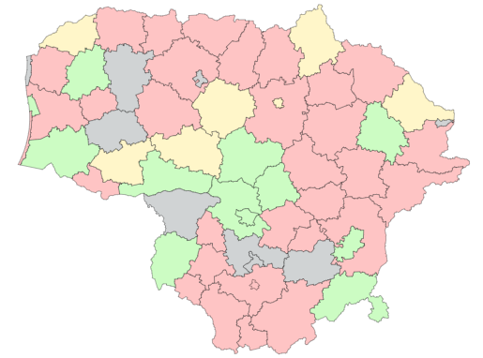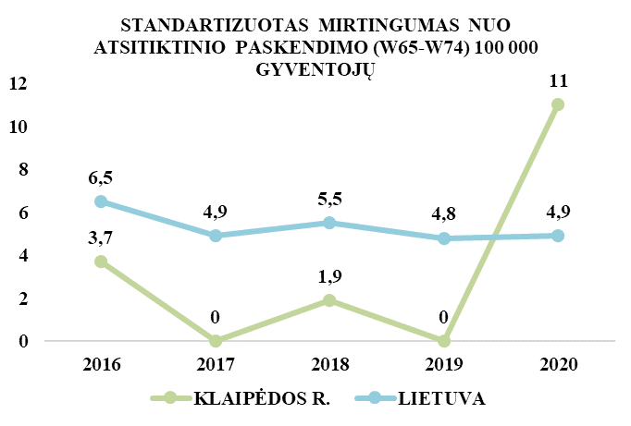
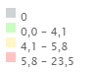
Šaltiniai: Mirties atvejų ir jų priežasčių valstybės registras, Higienos institutas, Visuomenes sveikatos stebėsenos informacine sistema
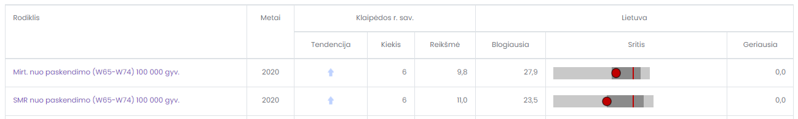
2020 m. įvyko 6 Klaipėdos rajono gyventojų mirtys dėl atsitiktinio paskendimo, Lietuvoje – 140 mirčių. 2020 m. buvo 5 vyrų ir 1 moters mirtis dėl atsitiktinio paskendimo. 2020 m. pagal gyvenamąją vietą įvyko 3 kaimo ir 3 miesto gyventojų mirtys. 2020 m. įvyko 4 mirtys dėl atsitiktinio paskendimo 65 m. ir vyresnio amžiaus asmenų grupėje, 2 mirtys – 18-64 m. amžiaus asmenų grupėje.
KLAIPĖDOS RAJONO GYVENTOJŲ MIRTYS DĖL ATSITIKTINIO PASKENDIMO (W65-W74) PAGAL LYTĮ, GYVENAMĄJĄ VIETĄ, AMŽIAUS GRUPES
 | 2016 | 2017 | 2018 | 2019 | 2020 | Iš viso
Pagal lytį
Moterys | 0 | 0 | 1 | 0 | 1 | 2
Vyrai | 2 | 0 | 0 | 0 | 5 | 7
Pagal gyvenamąją vietą
Kaimas | 1 | 0 | 1 | 0 | 3 | 5
Miestas | 1 | 0 | 0 | 0 | 3 | 4
Pagal amžiaus grupes
0-17 m. | 0 | 0 | 0 | 0 | 0 | 0
18-44 m. | 1 | 0 | 0 | 0 | 1 | 2
45-64 m. | 1 | 0 | 0 | 0 | 1 | 2
65 + m. | 0 | 0 | 1 | 0 | 4 | 5
Iš viso | 2 | 0 | 1 | 0 | 6 | 9

2020 m. 1 Klaipėdos rajono gyventojas mirė dėl paskendimo natūraliame vandens telkinyje, dar 2 gyventojai – dėl paskendimo įkritus į vandens telkinį, 3 gyventojai mirė dėl kitų patikslintų paskendimų. 2020 m. iš 6 Klaipėdos rajono gyventojų, 4 gyventojai paskendo Klaipėdos rajone, 2 gyventojai Klaipėdos miesto teritorijoje. Kitų savivaldybių gyventojų paskendusių Klaipėdos rajone nebuvo.

KLAIPĖDOS RAJONO GYVENTOJŲ MIRTYS DĖL ATSITIKTINIO PASKENDIMO (W65-W74) PAGAL ĮVYKIO VIETĄ
 | 2014 | 2015 | 2016 | 2018 | 2020 | Iš viso
Paskendimas natūraliame vandens telkinyje (W69) | 1 | 1 | 0 | 0 | 1 | 3
Paskendimas įkritus į vandens telkinį (W70) | 2 | 1 | 1 | 1 | 2 | 7
Kitas patikslintas paskendimas (W73) | 0 | 1 | 1 | 0 | 3 | 5
Iš viso | 3 | 3 | 2 | 1 | 6 | 15

3.3. Pėsčiųjų standartizuotas mirtingumas / mirtingumas dėl transporto įvykių (V00-V09) 100 000 gyventojų
Klaipėdos rajonas pagal pėsčiųjų standartizuotą mirtingumą dėl transporto įvykių 100 000 gyventojų patenka į 8 vietą tarp 60 savivaldybių (4,9 atvejai 100 000 gyv.) ir yra raudonoje zonoje. 2020 m. 29 savivaldybėse nebuvo pėsčiųjų mirčių dėl transporto įvykių.
Klaipėdos rajono pėsčiųjų standartizuotas mirtingumas dėl transporto įvykių yra didesnis nei Lietuvos gyventojų.
Šaltiniai: Mirties atvejų ir jų priežasčių valstybės registras, Higienos institutas, Visuomenes sveikatos stebėsenos informacine sistema
Klaipėdos rajono pėsčiųjų standartizuoto mirtingumo / mirtingumo dėl transporto įvykių rodiklio pokyčio tendencija – didėjanti. 2020 m. Klaipėdos rajono pėsčiųjų standartizuoto mirtingumo ir mirtingumo dėl transporto įvykių 100 000 gyventojų rodikliai nesiskiria ir sudaro 4,9 atvejus 100 000 gyventojų.
PĖSČIŲJŲ STANDARTIZUOTAS MIRTINGUMAS DĖL TRANSPORTO ĮVYKIŲ (V00-V09) 100 000 GYVENTOJŲ 2020 METAIS

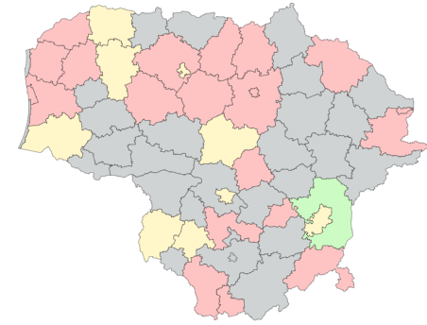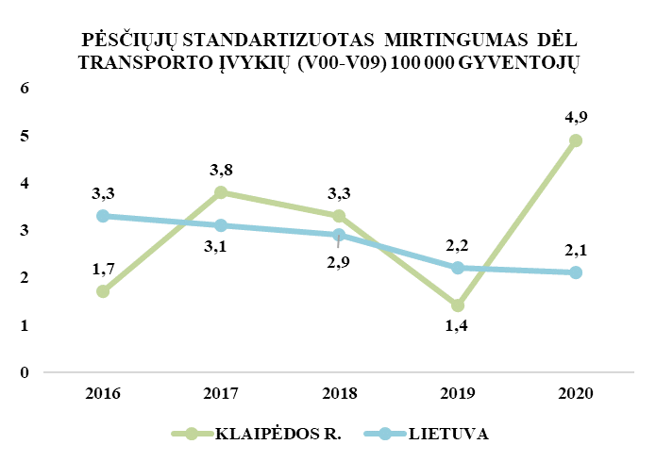
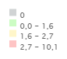

2020 m. įvyko 3 Klaipėdos rajono pėsčiųjų mirtys dėl transporto įvykių, Lietuvoje – 62 mirtys. Pastebima tendencija – nuo 2015 m. analizuojant pagal lytį įvyksta tik vyrų pėsčiųjų mirtys dėl transporto įvykių. 2020 m. buvo 3 vyrų pėsčiųjų mirtys dėl transporto įvykių. 2020 m. pagal gyvenamąją vietą įvyko 1 kaimo ir 2 miesto gyventojų mirtys. 2020 m. įvyko 2 pėsčiųjų mirtys dėl transporto įvykių 45 m. ir vyresnio amžiaus asmenų grupėje, 1 mirtis – vaikų amžiaus grupėje. Nuo 2015 m. nėra registruota pėsčiųjų mirčių dėl transporto įvykių 18-44 m. amžiaus asmenų grupėje.

KLAIPĖDOS RAJONO PĖSČIŲJŲ MIRTYS DĖL TRANSPORTO ĮVYKIŲ (V00-V09) PAGAL LYTĮ, GYVENAMĄJĄ VIETĄ, AMŽIAUS GRUPES
 | 2016 | 2017 | 2018 | 2019 | 2020 | Iš viso
Pagal lytį
Moterys | 0 | 0 | 0 | 0 | 0 | 0
Vyrai | 1 | 2 | 2 | 1 | 3 | 9
Pagal gyvenamąją vietą
Kaimas | 1 | 2 | 2 | 0 | 1 | 6
Miestas | 0 | 0 | 0 | 1 | 2 | 3
Pagal amžiaus grupes
0-17 m. | 0 | 0 | 0 | 0 | 1 | 1
18-44 m. | 0 | 0 | 0 | 0 | 0 | 0
45-64 m. | 1 | 1 | 2 | 1 | 1 | 6
65 + m. | 0 | 1 | 0 | 0 | 1 | 2
Iš viso | 1 | 2 | 2 | 1 | 3 | 9

Šaltiniai: Mirties atvejų ir jų priežasčių valstybės registras, Higienos institutas, Visuomenes sveikatos stebėsenos informacine sistema
2020 m. 3 pėstieji žuvo, nes buvo sužeisti susidūrę su lengvuoju automobiliu, pikapu ar dengtu sunkvežimiu. 2020 m. iš trijų Klaipėdos rajono pėsčiųjų vienas žuvo Klaipėdos rajone, o kiti du - Klaipėdos mieste.

KLAIPĖDOS RAJONO PĖSČIŲJŲ MIRTYS DĖL TRANSPORTO ĮVYKIŲ (V00-V09) PAGAL PRIEŽASTĮ
 | 2016 | 2017 | 2018 | 2019 | 2020 | Iš viso
Pėstysis, sužeistas susidūręs su lengvuoju automobiliu, pikapu ar dengtu sunkvežimiu (V03) | 1 | 1 | 2 | 1 | 3 | 8
Pėstysis, sužeistas susidūręs su sunkiąja transporto priemone ar autobusu (V04) | 0 | 1 | 0 | 0 | 0 | 1
Iš viso | 1 | 2 | 2 | 1 | 3 | 9

3.4. Gimdos kaklelio, storosios žarnos piktybinių navikų, širdies ir kraujagyslių ligų prevencinių programų vykdymo rodikliai

Pagal gimdos kaklelio, storosios žarnos piktybinių navikų, širdies ir kraujagyslių ligų prevencinių programų vykdymo apimtis Klaipėdos rajonas yra raudonoje zonoje tarp 60 savivaldybių. Šių prevencinių programų vykdymo rodiklių tendencija – tikslinių asmenų dalyvavimas gimdos kaklelio, storosios žarnos piktybinių navikų, širdies ir kraujagyslių ligų prevencinėse programose mažėja.
Duomenys apie tikslinių asmenų informavimą dėl prevencinių programų pateikiami Klaipėdos teritorinės ligonių kasos ir procentas skaičiuojamas nuo planuojamų patikrinti asmenų skaičiaus per ataskaitinį laikotarpį, kurie yra prisirašę prie Klaipėdos rajono pirminių ambulatorinių asmens sveikatos priežiūros įstaigų. Duomenys apie tikslinių asmenų dalyvavimą prevencinėse programose pateikti Higienos instituto ir skaičiuojama nuo gyventojų skaičiaus, kuriems priklauso programa.

GIMDOS KAKLELIO PIKTYBINIŲ NAVIKŲ PREVENCINĖ PROGRAMA

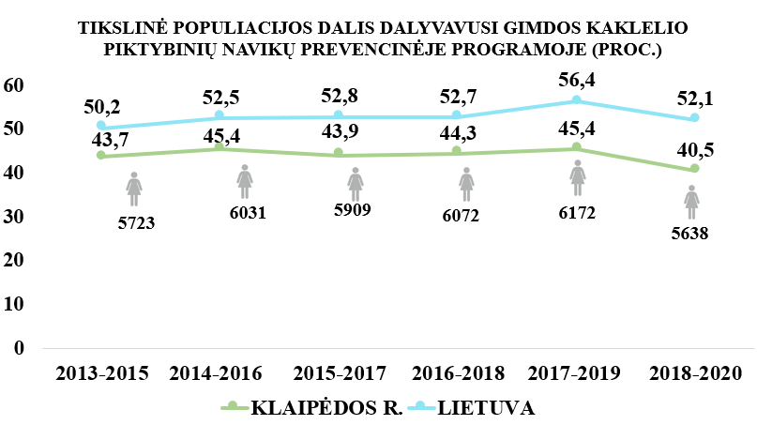
2018-2020 m., lyginant su 2017-2019 m., Klaipėdos rajono moterų dalyvavimas gimdos kaklelio piktybinių navikų prevencinėje programoje sumažėjo nuo 45,4 proc. iki 40,5 proc., Lietuvoje sumažėjo nuo 56,4 proc. iki 52,1 proc.
2020 m. Klaipėdos rajono standartizuoto mirtingumo nuo gimdos kaklelio piktybinių navikų rodiklis sudaro 7,2 atvejus 100 000 moterų, Lietuvoje – 11,1 atvejį 100 000 moterų. Klaipėdos rajono moterų ligotumas gimdos kaklelio piktybiniais navikais tolygiai mažėja ir 2020 m. sudarė 1,8 atvejus 1000 moterų (13 moterų, kurių amžius nuo 25 m. iki 59 m. sirgo gimdos kaklelio piktybiniais navikais).

Šaltiniai: Mirties atvejų ir jų priežasčių valstybės registras, Higienos institutas, Visuomenes sveikatos stebėsenos informacine sistema, Privalomojo sveikatos draudimo fondo informacinė sistema
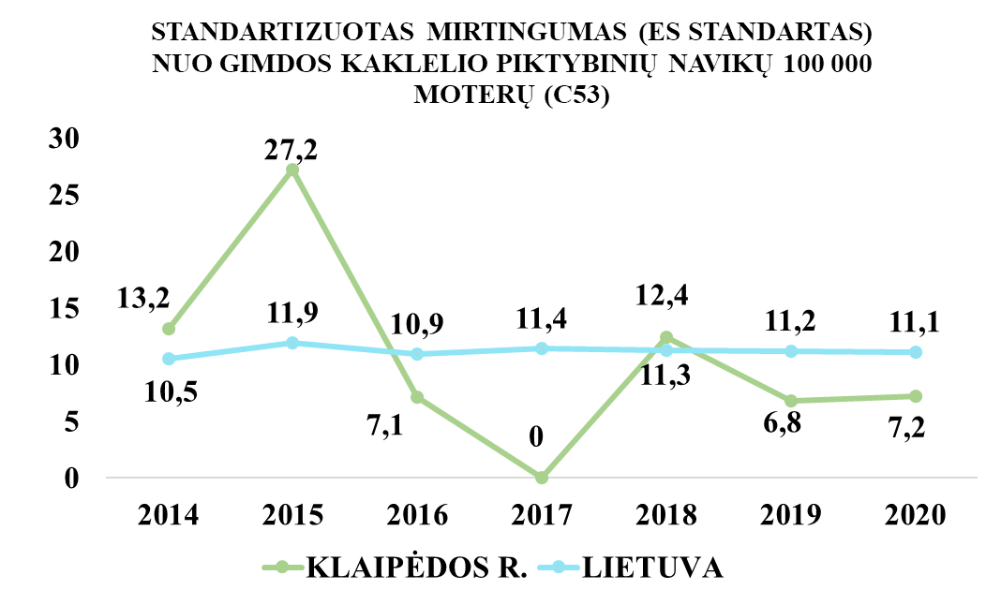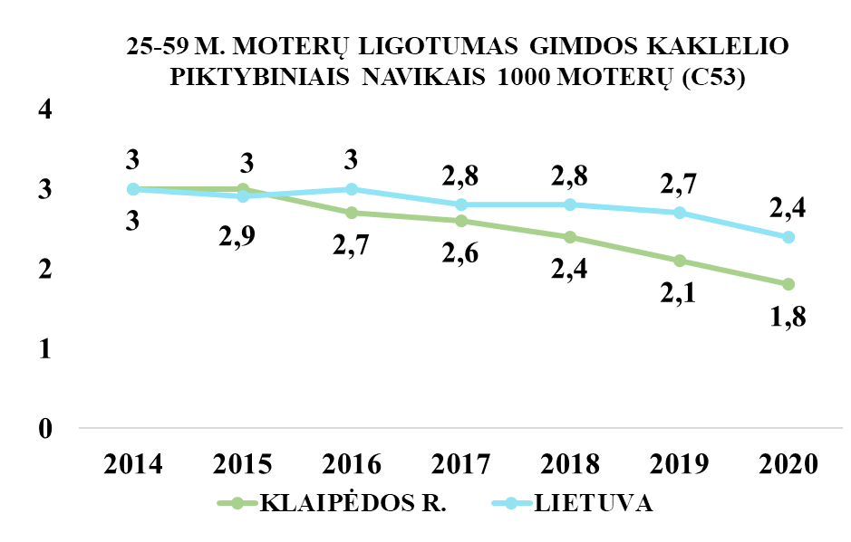

2020 m., lyginant su 2018 m., Klaipėdos rajone informavimo paslauga apie gimdos kaklelio piktybių navikų prevencinę programą sumažėjo nuo 83 proc. iki 52 proc. Informavimo paslaugos vykdymas sumažėjo VšĮ „Paupių PSPC“, VšĮ „Gargždų PSPC“, UAB „Dituvos ambulatorija“. 2020 m., lyginant su 2018 m., Klaipėdos rajone citologinio tepinėlio paėmimas sumažėjo nuo 53 proc. iki 36 proc. Citologinio tepinėlio paėmimo paslaugos vykdymas sumažėjo VšĮ „Paupių PSPC“, VšĮ „Gargždų PSPC“, UAB „Juritmas“.

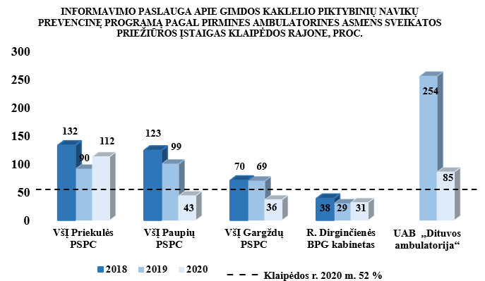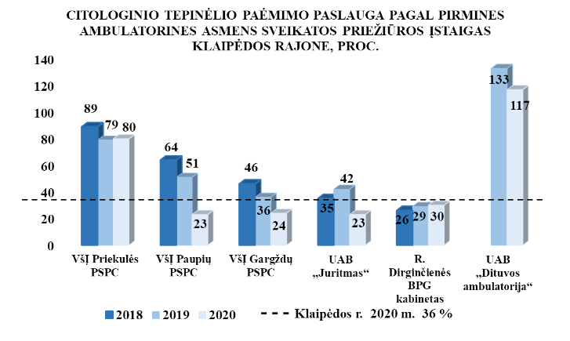

STOROSIOS ŽARNOS PIKTYBINIŲ NAVIKŲ PREVENCINĖ PROGRAMA

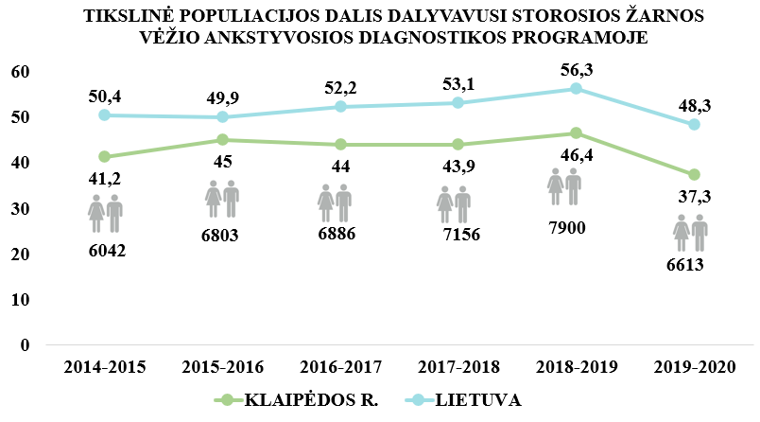
2019-2020 m., lyginant su 2018-2019 m., Klaipėdos rajono gyventojų dalyvavimas storosios žarnos piktybinių navikų prevencinėje programoje sumažėjo nuo 46,4 proc. iki 37,3 proc., Lietuvoje sumažėjo nuo 56,3 proc. iki 48,3 proc.
2020 m. Klaipėdos rajono standartizuoto mirtingumo nuo storosios žarnos piktybinių navikų rodiklis sudaro 9,9 atvejus 100 000 gyventojų, Lietuvoje – 59,1 atvejį 100 000 gyventojų. 2020 m. Klaipėdos rajono gyventojų ligotumas storosios žarnos piktybiniais navikais sudarė 3,2 atvejus 1000 gyventojų (43 gyventojai, kurių amžius nuo 50 m. iki 74 m. sirgo storosios žarnos piktybiniais navikais).
Šaltiniai: Mirties atvejų ir jų priežasčių valstybės registras, Higienos institutas, Visuomenes sveikatos stebėsenos informacine sistema, Privalomojo sveikatos draudimo fondo informacinė sistema, Klaipėdos teritorinė ligonių kasa
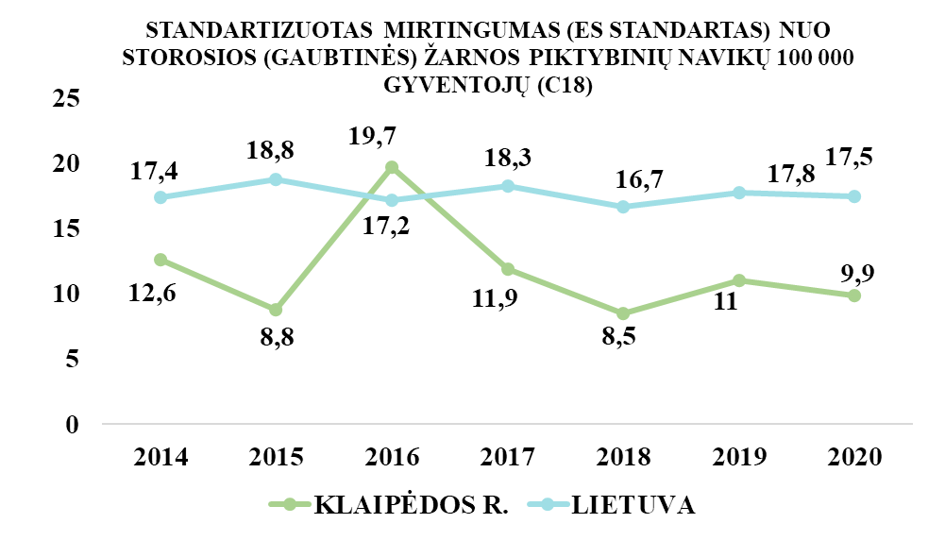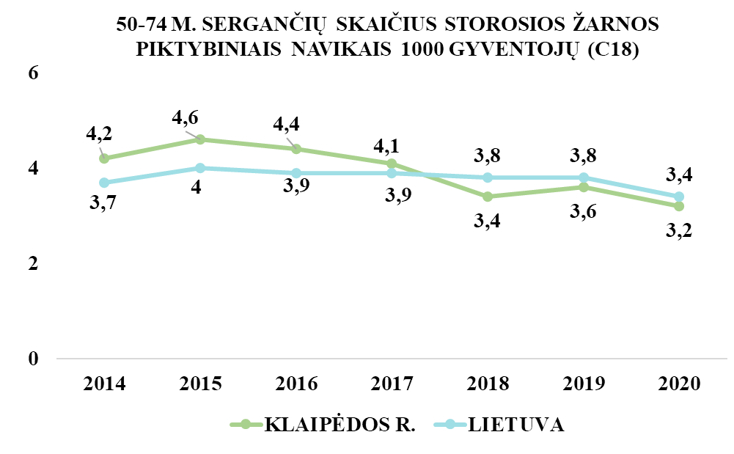
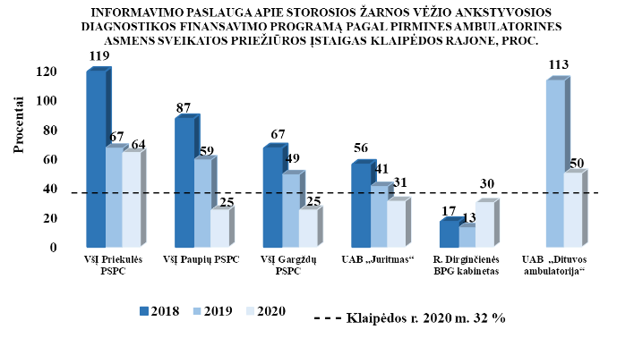
2020 m., lyginant su 2018 m., Klaipėdos rajone informavimo paslauga apie storosios žarnos piktybinių navikų prevencinę programą sumažėjo nuo 73 proc. iki 32 proc. Informavimo paslaugos vykdymas sumažėjo VšĮ „Paupių PSPC“, VšĮ „Gargždų PSPC“, UAB „Juritmas“, UAB „Dituvos ambulatorija“.
ŠIRDIES IR KRAUJAGYSLIŲ LIGŲ PREVENCINĖ PROGRAMA
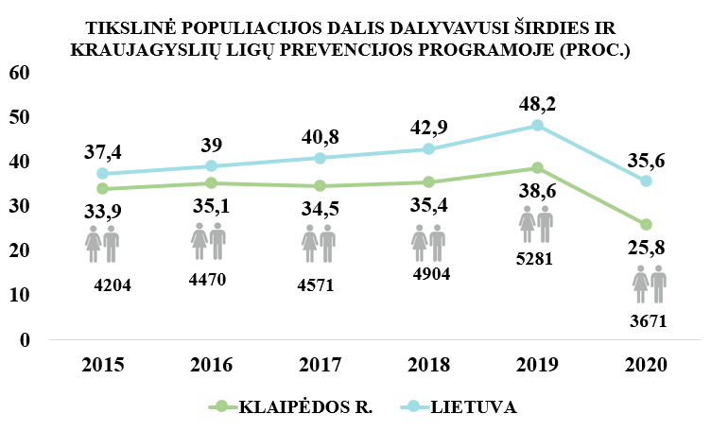
2020 m., lyginant su 2019 m., Klaipėdos rajono gyventojų dalyvavimas širdies ir kraujagyslių ligų prevencinėje programoje sumažėjo nuo 38,6 proc. iki 25,8 proc., Lietuvoje sumažėjo nuo 48,2 proc. iki 35,6 proc.
Tiek 40-54 m. vyrų, tiek 50-64 m. moterų ligotumas kraujotakos sistemos ligomis sumažėjo. Klaipėdos rajono 40-54 m. vyrų ligotumas kraujotakos sistemos ligomis mažesnis nei to paties amžiaus Lietuvos vyrų. 2020 m. Klaipėdos rajono standartizuoto mirtingumo nuo kraujotakos sistemos ligų rodiklis sudaro 764,5 atvejus 100 000 gyventojų, Lietuvoje – 795,2 atvejus 100 000 gyventojų. 2020 m. mirė 15 vyrų, kurių amžius nuo 40 m. iki 54 m., ir 9 moterys, kurių amžius nuo 50 m. iki 64 m., nuo kraujotakos sistemos ligų.

Šaltiniai: Mirties atvejų ir jų priežasčių valstybės registras, Higienos institutas, Visuomenes sveikatos stebėsenos informacine sistema, Privalomojo sveikatos draudimo fondo informacinė sistema, Klaipėdos teritorinė ligonių kasa
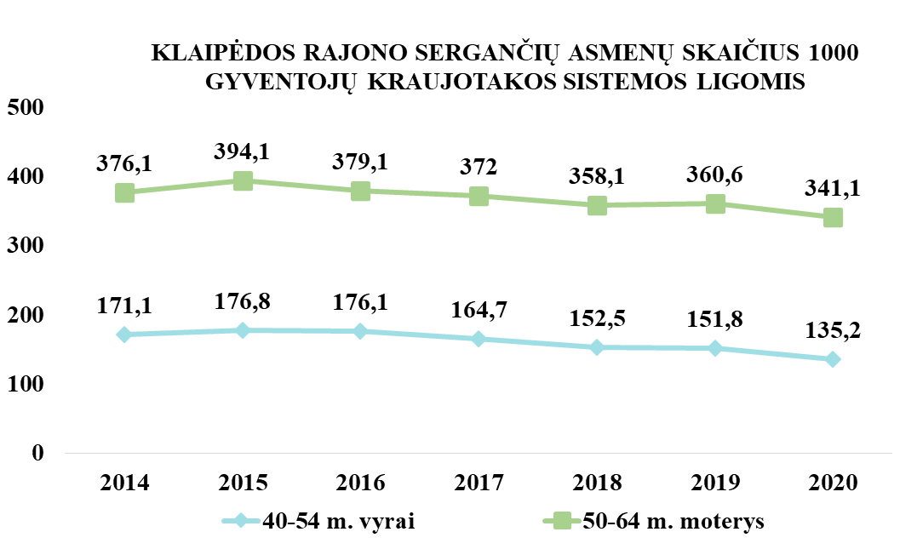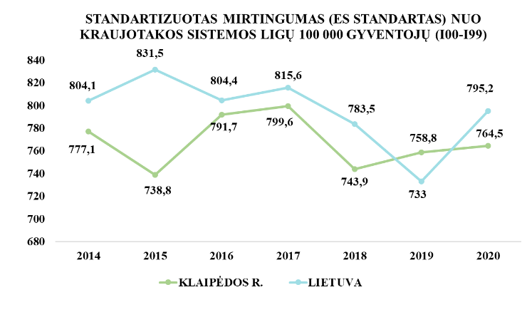
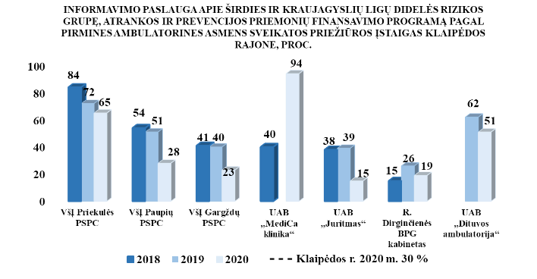
2020 m., lyginant su 2019 m., Klaipėdos rajone informavimo paslauga apie širdies ir kraujagyslių ligų prevencinę programą sumažėjo nuo 46 proc. iki 30 proc. Informavimo paslaugos vykdymas sumažėjo visose Klaipėdos rajono pirminėse ambulatorinėse asmens sveikatos priežiūros įstaigose, išskyrus UAB „Medica klinika“ pasiekė aukštus informavimo procentus.
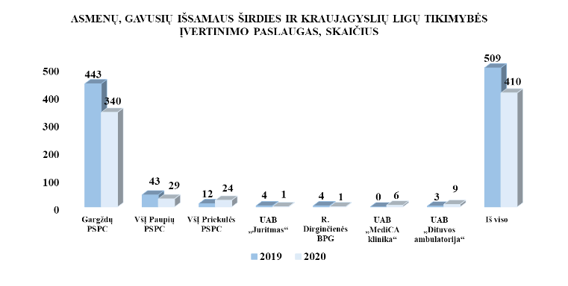
2020 m. 509 Klaipėdos rajono gyventojai gavo išsamaus širdies ir kraujagyslių ligų tikimybės įvertinimo paslaugą, 2019 m. – 410 asmenų.
2020 m. Klaipėdos rajono savivaldybės visuomenės sveikatos biuro (toliau – biuras) vykdytos širdies ir kraujagyslių ligų ir cukrinio diabeto rizikos grupių asmenų sveikatos stiprinimo ir šių ligų prevencijos programojos (toliau – programa) bent vienoje paskaitoje ar konsultacijoje dalyvavo 83 asmenys iš 48 suplanuotų, programą baigė 49 asmenys. 2021 m. programoje dalyvavo 114 asmenų iš 45 suplanuotų, programą baigė 46 asmenys. Asmenų, nukreiptų šeimos gydytojų, dalyvauti programoje, nebuvo.

KLAIPĖDOS RAJONO SAVIVALDYBĖS VISUOMENĖS SVEIKATOS BIURO VYKDYTOS ŠIRDIES IR KRAUJAGYSLIŲ LIGŲ IR CUKRINIO DIABETO RIZIKOS GRUPIŲ ASMENŲ SVEIKATOS STIPRINIMO IR ŠIŲ LIGŲ PREVENCIJOS PROGRAMOS VYKDYMO APIMTIS
 | 2019 m. | 2020 m. | 2021 m.
Suplanuotas asmenų skaičius metams | 45 | 48 | 45
Dalyvavusių asmenų skaičius | 33 | 83 | 114
Baigusių programą asmenų skaičius | 20 | 49 | 46
Asmenų skaičius, kurie buvo nukreipti šeimos gydytojų, dalyvauti programoje | 0 | 0 | 0
Pastaba: dalyvavusių asmenų skaičius – tai asmenys dalyvavę nors vienoje paskaitoje ar konsultacijoje.

Šaltiniai: Mirties atvejų ir jų priežasčių valstybės registras, Higienos institutas, Visuomenes sveikatos stebėsenos informacine sistema, Privalomojo sveikatos draudimo fondo informacinė sistema, Klaipėdos teritorinė ligonių kasa, Klaipėdos rajono savivaldybės visuomenės sveikatos biuro duomenys
Programos viešinimo rodikliai 2021 m., kurie buvo pasiekti biuro: 2 pranešimai biuro internetinėje svetainėje (2020 m. – 3 pranešimai), 9 pranešimai biuro Facebook paskyroje (2020 m. – 2 pranešimai), informacinis plakatas biuro skelbimų lentoje t. y. lauko reklamoje (2020 m. tai irgi vykdyta), informacinis plakatas 2 vnt. Klaipėdos rajono laikraštyje „Banga“ (2020 m. – 1 informacinis plakatas), 1000 vnt. lankstinukų ,,Informacija dalyviui, kuriam nustatyta širdies ir kraujagyslių ligų ir (arba) cukrinio diabeto rizika“, kurie buvo išdalinti asmens sveikatos priežiūros įstaigoms.

IV SKYRIUS

COVID-19 LIGOS SITUACIJA KLAIPĖDOS RAJONE
Prasidėjus COVID-19 ligos epideminei situacijai, 2020 m. gruodžio mėnesį registruota daugiausia COVID-19 ligos atvejų ir mirčių – 1600 COVID-19 ligos atvejų ir 50 mirčių per mėnesį. Nuo 2021 m. pradžios COVID-19 ligos epidemija slūgo ir birželio mėnesį ženkliai sumažėjo COVID-19 ligos atvejų – per mėnesį užregistruoti 63 ligos atvejai, įvyko 5 mirtys. Nuo 2021 m. liepos mėnesio tolygiai daugėja COVID-19 ligos atvejų ir mirčių.

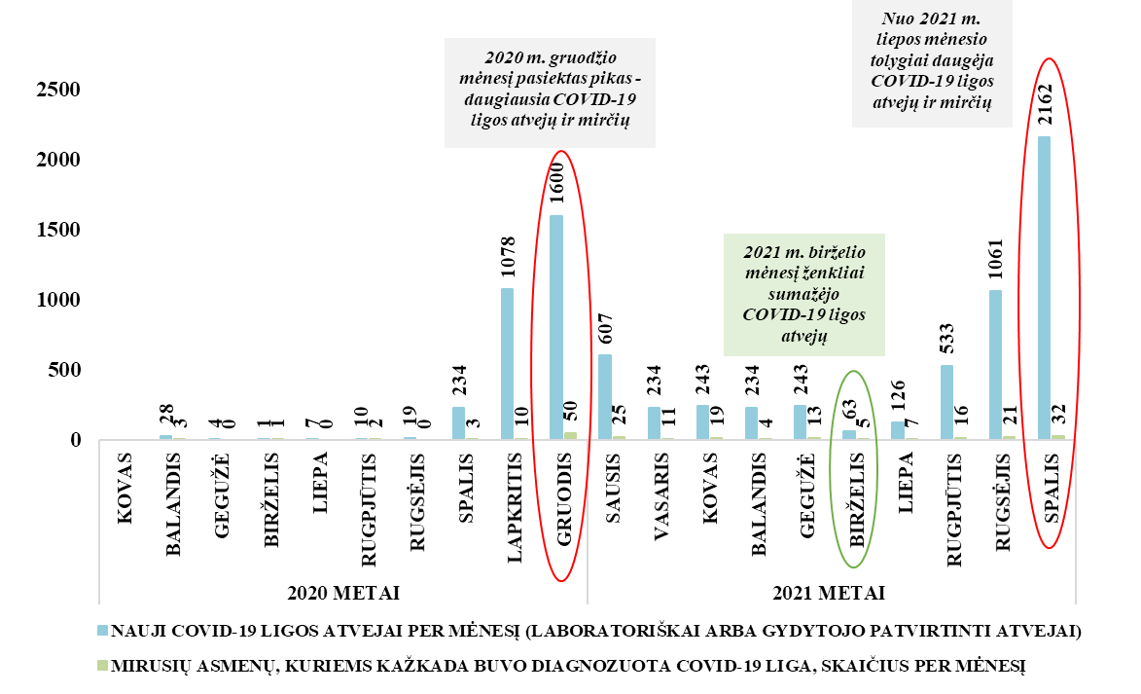
Nuo COVID-19 ligos pradžios iki 2021 m. lapkričio 10 d., daugiausia COVID-19 ligos atvejų nustatyta nuo 30 iki 59 m. amžiaus Klaipėdos rajono gyventojams, iš jų daugiausia 30-39 m. amžiaus asmenims – 1820 atvejų.
Nuo COVID-19 ligos pradžios iki 2021 m. lapkričio 10 d., daugiausia mirties atvejų nuo COVID-19 nustatyta nuo 80 iki 89 m. amžiaus Klaipėdos rajono gyventojams: 27 asmenys mirė, kurių pagrindinė mirties priežastis buvo COVID-19 liga, 58 mirusieji, kurių pagrindinė arba nepagrindinė mirties priežastis buvo COVID-19 liga ir 67 mirusieji, kurie mirė per pastarąsias 28 d., sirgo COVID-19 arba buvo šio viruso nešiotojai (neįskaičiuojamos mirtys dėl išorinių priežasčių).

Šaltiniai: Lietuvos statistikos departamentas, Elektroninė sveikatos paslaugų ir bendradarbiavimo infrastruktūros informacinė sistema (ESPBI IS), Valstybės duomenų valdysenos IS, Klaipėdos rajono savivaldybės visuomenės sveikatos biuro duomenys ir skaičiavimai
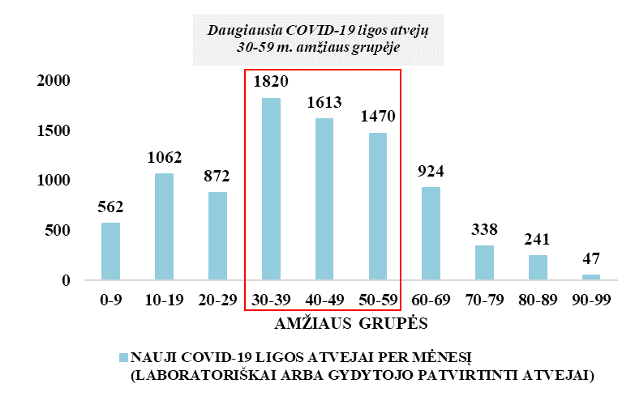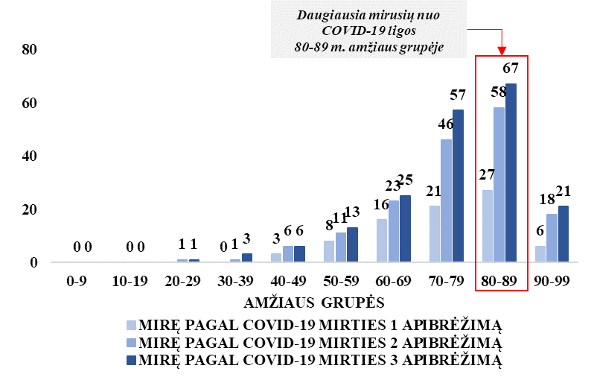
Pastaba – duomenys nuo COVID-19 ligos pradžios iki 2021-11-10 imtinai
Apibrėžimų paaiškinimai:
1. COVID mirties apibrėžimas 1 – mirusių asmenų, kurių pagrindine mirties priežastimi nurodyta COVID-19 liga, skaičius. Neįtraukiamos mirtys dėl išorinių priežasčių.
2. COVID mirties apibrėžimas 2 – mirusių asmenų, kurių bet kuria mirties priežastimi nurodyta COVID-19 liga, skaičius (pagrindinė, tiesioginė, tarpinė mirties priežastis ir kt.). Neįtraukiamos mirtys dėl išorinių priežasčių.
3. COVID mirties apibrėžimas 3 – mirusių asmenų, kurių bet kuria priežastimi nurodyta COVID-19 liga arba užsikrėtusiųjų COVID-19 liga ir mirusių ne dėl išorinių mirties priežasčių per 28 dienas, skaičius. Neįtraukiamos mirtys dėl išorinių priežasčių.
2021 m. liepos mėnesio pradžioje COVID-19 ligos epidemiją atslūgo – siekė 19-21 atvejį 100 000 gyventojų per 14 dienų, 2021 m. birželio mėnesio pabaigoje – liepos mėnesio pradžioje teigiamų diagnostinių tyrimų dalis siekė 0,4-0,7 proc. per 7 dienas. 2021 m. spalio 18-21 d. COVID-19 epidemija pasiekė vėl piką – daugiausia registruota atvejų per 14 d. 100 000 gyv. – sudarė virš 1800 atvejų 100 000 gyventojų per 14 dienų. 2021 m. nuo spalio mėnesio vidurio buvo registruojama daugiau teigiamų diagnostinių tyrimų nei iki tol.
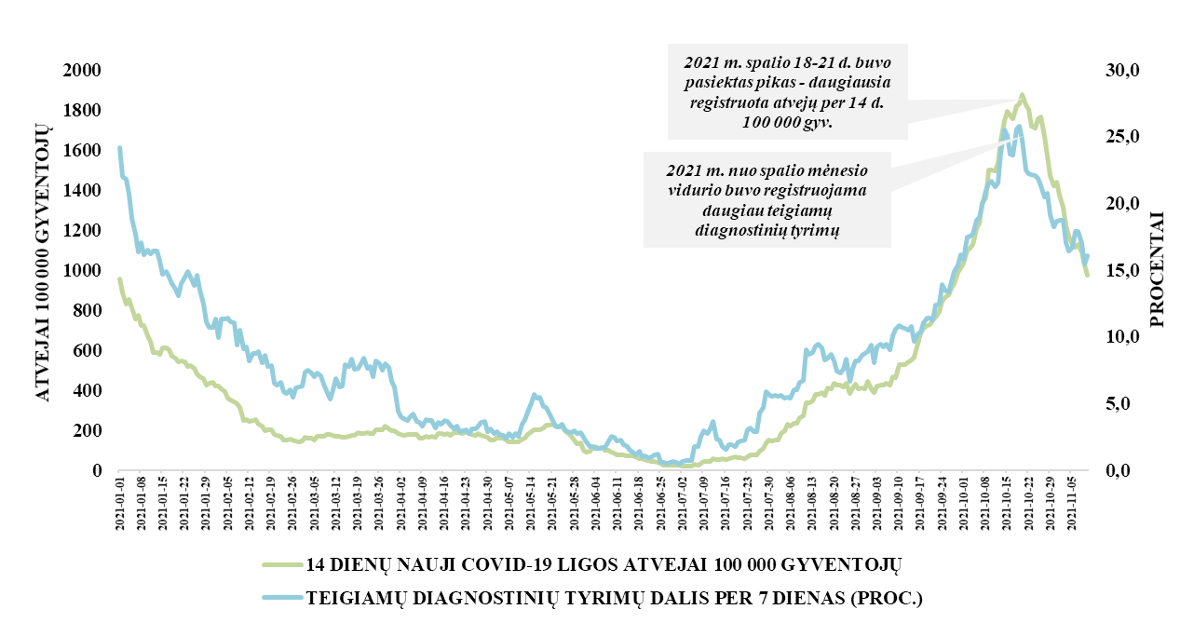
Iki 2021 m. lapkričio 10 d. imtinai, daugiausia pilnai pasiskiepijusių nuo COVID-19 ligos yra nuo 55 iki 69 m. amžiaus asmenų grupėje (~ 62 proc.). Pakartotinai nuo COVID-19 ligos vakcinuojasi daugiau vyresnio amžiaus asmenys.

Šaltiniai: Lietuvos statistikos departamentas, Elektroninė sveikatos paslaugų ir bendradarbiavimo infrastruktūros informacinė sistema (ESPBI IS), Valstybės duomenų valdysenos IS, Klaipėdos rajono savivaldybės visuomenės sveikatos biuro skaičiavimai

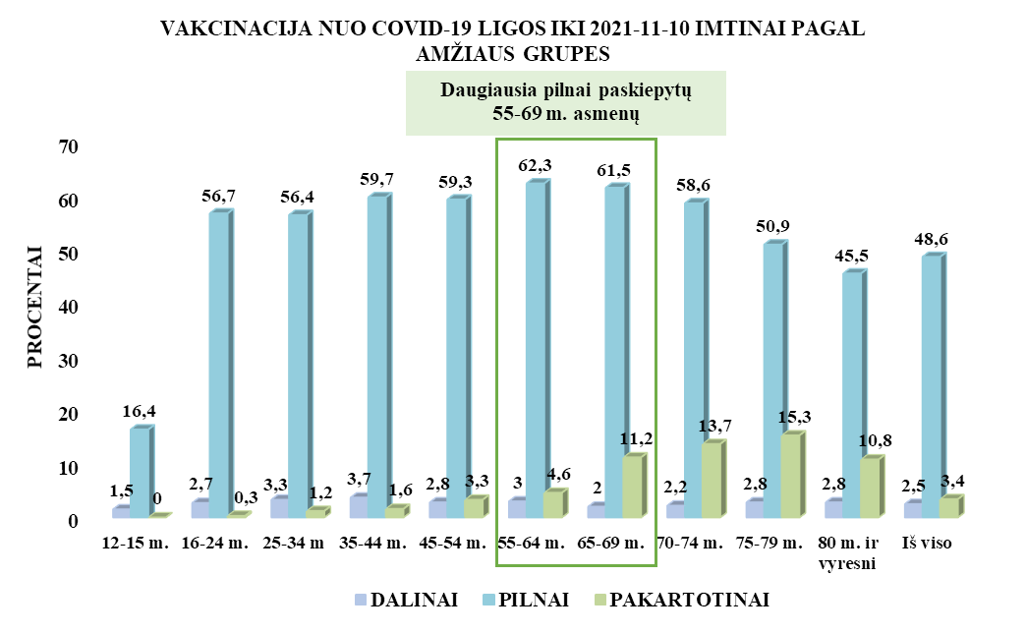
Iki 2021 m. lapkričio 12 d. imtinai, daugiausia pilnai vakcinuotų gyventojų nuo COVID-19 ligos Agluonėnų ir Sendvario seniūnijose t. y. 52-54 proc. tos seniūnijos gyventojų.
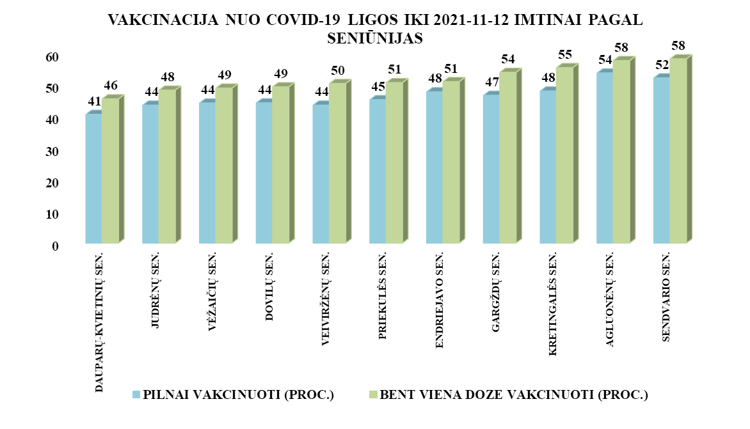

Šaltiniai: Lietuvos statistikos departamentas, Elektroninė sveikatos paslaugų ir bendradarbiavimo infrastruktūros informacinė sistema (ESPBI IS), Valstybės duomenų valdysenos IS, Klaipėdos rajono savivaldybės visuomenės sveikatos biuro skaičiavimai

V SKYRIUS

APIBENDRINANČIOS IŠVADOS
1. Klaipėdos rajono savivaldybėje gyventojų skaičius didėja dėl teigiamos neto vidaus migracijos ir teigiamos neto tarptautinės migracijos:
1.1. nuo 2018 m. Klaipėdos rajone teigiama tarptautinė neto migracija – daugėja imigruojančių asmenų, o emigruojančių mažėja: 2020 m. 1462 asmenys imigravo, o emigravo 594 asmenys;
1.2. daugiau atvykstančių iš kitų savivaldybių nei išvykstančių gyventi į kitas savivaldybes: 2020 m. 3740 asmenų atvyko, o išvyko 2019 asmenų.
2. Klaipėdos rajono savivaldybės gyventojų demografinė sudėtis ir jos pokytis:
2.1. nuo 2011 m. Klaipėdos rajono savivaldybės gyventojų skaičius padidėjo 8845 asmenimis: moterų padaugėjo 3008 asmenų, vyrų – 5837, kaimo teritorijose gyventojų padaugėjo 12281 asmeniu;
2.2. vaikai sudaro didesnę gyventojų dalį nei 65 m. ir vyresnio amžiaus asmenys: nuo 2013 m. vaikų ir nuo 2012 m. 65 m. ir vyresnio amžiaus gyventojų Klaipėdos rajone daugėjal
2.3. vyrų ir moterų pasiskirstymas pagal lytį panašus: 2021 m. pradžioje vyrai sudarė 51,4 proc. visų Klaipėdos rajono gyventojų (2020 m. pradžioje – 51 proc.), moterys – 48,6 proc. (2020 m. pradžioje – 49 proc.);
2.4.kaimo gyventojai sudaro tris ketvirtadalius visų Klaipėdos rajono gyventojų: 2021 m. pradžioje kaimo gyventojai sudarė – 75,2 proc. (2020 m. pradžioje – 74 proc.), miesto gyventojai – 24,8 proc. visų gyventojų (2020 m. pradžioje – 26 proc.);
2.5. Klaipėdos rajono 18-44 m. amžiaus asmenų grupėje daugiausia gyventojų: 2021 m. pradžioje vaikai sudarė 19,7 proc. (2020 m. pradžioje – 19,6 proc.), 18-44 m. amžiaus gyventojai sudarė 36,3 proc. (2020 m. pradžioje – 35,8 proc.), 45-64 m. asmenys sudarė 29,3 proc. (2020 m. pradžioje – 29,6 proc.), 65 m. ir vyresni asmenys sudarė 14,7 proc. (2020 m. pradžioje – 15 proc.).
3. Pagrindinių mirčių struktūrą sudaro tos pačios priežastys:
3.1. Klaipėdos rajono savivaldybėje, kaip ir Lietuvoje, pagrindinės mirčių priežastys yra kraujotakos sistemos ligos, antroje – piktybiniai navikai, trečioje – išorinės mirties priežastys;
3.2. tiek Klaipėdos rajono, tiek Lietuvos gyventojų bendrasis mirtingumas nemažėja dėl mirčių nuo kraujotakos sistemos ligų ir piktybinių navikų: Klaipėdos rajono mirtys nuo kraujotakos sistemos ligų 2020 m. sudarė 53,6 proc. (2010 m. – 50,6 proc.), mirtys nuo piktybinių navikų 2020 m. sudarė 18,2 proc. visų mirčių (2010 m. – 22,6 proc.).
4. Daugeliui socioekonominių ir kitiems visuomenės sveikatos stebėsenos rodikliams lemiamą poveikį turėjo 2020 m. prasidėjusi epideminė COVID-19 ligos situacija šalyje:
4.1. 2020 m. Klaipėdos rajone neigiamas natūralus gyventojų prieaugis: gimė 609, o mirė 674 asmenys, iš jų 39 mirė dėl COVID-19 ligos;
4.2. per pastaruosius metus vidutinė tikėtina gyvenimo trukmė sutrumpėjo dėl 2020 m. padidėjusio mirčių skaičius dėl COVID-19 ligos: 2019 m. – 77,9 m., 2020 m. – 76,9 m.;
4.3. pablogėjo socioekonominė padėtis: 2020 m., lyginant su 2019 m., nedarbo lygis padidėjo nuo 4,7 proc. iki 7,1 proc., mokinių, gaunančių nemokamą maitinimą mokyklose, padaugėjo nuo 79,9 iki 147,8 atvejų 1000 mokinių;
4.4. suprastėjo gyventojų psichoemocinė sveikata: 2020 m., lyginant su 2019 m., savižudybių padaugėjo nuo 15,2 atvejų iki 21,2 atvejų 100 000 gyventojų, 2020 m., lyginant su 2017 m., nuo 25 iki 30,2 proc. padaugėjo mokinių, kurie turėjo minčių apie savižudybę; 2020 m., lyginant su 2016 m.: mokinių, vertinančių savo sveikatą kaip gerą ar labai gerą, sumažėjo nuo 86,6 proc. iki 80,7 proc., mokinių, kurie jaučiasi pakankamai laimingi ar labai laimingi vertindami savo dabartinį gyvenimą, sumažėjo nuo 87,4 proc. iki 70,4 proc.
5. Atrinktos Klaipėdos rajono savivaldybės prioritetinės problemos:
5.1. pirmas prioritetinis rodiklis – standartizuotas mirtingumas / mirtingumas nuo atsitiktinio paskendimo (W65-W74) 100 000 gyventojų. Klaipėdos rajonas pagal standartizuotą mirtingumą nuo atsitiktinio paskendimo 100 000 gyventojų patenka į 12 vietą tarp 60 savivaldybių
(11,0 atvejų 100 000 gyv.) ir yra raudonoje zonoje. Klaipėdos rajono gyventojų standartizuotas mirtingumas nuo atsitiktinio paskendimo yra mažesnis nei Lietuvos gyventojų, išskyrus 2020 metais. Klaipėdos rajono gyventojų standartizuoto mirtingumo / mirtingumo nuo atsitiktinio paskendimo rodiklio pokyčio tendencija – didėjanti. 2020 m. įvyko 6 Klaipėdos rajono gyventojų mirtys dėl atsitiktinio paskendimo, Lietuvoje – 140 mirčių;
5.2. antras prioritetinis rodiklis – pėsčiųjų standartizuotas mirtingumas / mirtingumas dėl transporto įvykių (V00-V09) 100 000 gyventojų. Klaipėdos rajonas pagal pėsčiųjų standartizuotą mirtingumą dėl transporto įvykių 100 000 gyventojų patenka į 8 vietą tarp 60 savivaldybių (4,9 atvejai 100 000 gyv.) ir yra raudonoje zonoje. Klaipėdos rajono pėsčiųjų standartizuotas mirtingumas dėl transporto įvykių yra didesnis nei Lietuvos gyventojų. Klaipėdos rajono pėsčiųjų standartizuoto mirtingumo / mirtingumo dėl transporto įvykių rodiklio pokyčio tendencija – didėjanti. 2020 m. įvyko 3 Klaipėdos rajono pėsčiųjų mirtys dėl transporto įvykių, Lietuvoje – 62 mirtys. Pastebima tendencija – nuo 2015 m. analizuojant pagal lytį įvyksta tik vyrų pėsčiųjų mirtys dėl transporto įvykių. Nuo 2015 m. nėra registruota pėsčiųjų mirčių dėl transporto įvykių 18-44 m. amžiaus asmenų grupėje;
5.3. trečias prioritetinis rodiklis – gimdos kaklelio, storosios žarnos piktybinių navikų, širdies ir kraujagyslių ligų prevencinių programų vykdymo rodikliai. Pagal gimdos kaklelio, storosios žarnos piktybinių navikų, širdies ir kraujagyslių ligų prevencinių programų vykdymo apimtis Klaipėdos rajonas yra raudonoje zonoje tarp 60 savivaldybių. Šių prevencinių programų vykdymo rodiklių tendencija – tikslinių asmenų dalyvavimas gimdos kaklelio, storosios žarnos piktybinių navikų, širdies ir kraujagyslių ligų prevencinėse programose mažėja. 2018-2020 m., lyginant su 2017-2019 m., Klaipėdos rajono moterų dalyvavimas gimdos kaklelio piktybinių navikų prevencinėje programoje sumažėjo nuo 45,4 proc. iki 40,5 proc. 2019-2020 m., lyginant su 2018-2019 m., Klaipėdos rajono gyventojų dalyvavimas storosios žarnos piktybinių navikų prevencinėje programoje sumažėjo nuo 46,4 proc. iki 37,3 proc. 2020 m., lyginant su 2019 m., Klaipėdos rajono gyventojų dalyvavimas širdies ir kraujagyslių ligų prevencinėje programoje sumažėjo nuo 38,6 proc. iki 25,8 proc.
6. Klaipėdos rajono savivaldybės visuomenės sveikatos stebėsenos 2020 m. ataskaitoje, patvirtintoje Klaipėdos rajono savivaldybės tarybos 2021 m. sausio 28 d. sprendimu Nr. T11-37, numatytos rekomendacijos įgyvendinamos laipsniškai ir toliau jų poveikis gyventojų visuomenės sveikatos būklės pokyčiams bus vertinamas atliekant visuomenės sveikatos stebėseną.

REKOMENDACIJOS

Ataskaitos rekomendacijos orientuotos į prioritetines Klaipėdos rajono gyventojų problemas, siekiant didinti gyventojų raštingumo lygį apie saugų elgesį prie vandens ir kelyje, gerinant kelių, pėsčiųjų ir dviračių takų infrastruktūrą, stiprinant lėtinių neinfekcinių ligų prevenciją ir kontrolę bei efektyvinant prevencinių programų vykdymo apimtis.
1. Siekiant sumažinti nelaimingų atsitikimų skaičių prie vandens telkinių bei keliuose:
siūloma Klaipėdos rajono savivaldybės administracijai, visuomenės sveikatos biurui, Klaipėdos rajono mokykloms:
1.1. sudaryti galimybę organizuotai mokyti pradinių klasių mokinius plaukti ir numatyti tam finansavimą Klaipėdos rajono savivaldybės strateginiame veiklos plane nuo 2023 m.;
1.2 mokyti Klaipėdos rajono ugdymo įstaigose vyresnių klasių mokinius suteikti pirmąją pagalbą skendimo atvejais, įtraukiant pirmos pagalbos mokymą į pagrindinio ugdymo programą;
1.3. nustatyti Visuomenės sveikatos rėmimo specialiosios programos lėšomis finansuojamų projektų prioritetinėmis sritimis 65 m. ir vyresnių asmenų mokymą:
1.3.1. saugaus elgesio prie vandens telkinių ir mokymą pirmosios pagalbos skendimo atvejais;
1.3.2. saugaus elgesio keliuose (nešioti atšvaitus, liemenes ar šviesą atspindinčius rūbus tamsiu paros metu einant ar važiuojant dviračiu ar kita priemone).
1.4. Modernizuoti gatvių apšvietimą, vystyti šaligatvių ir dviračių takų infrastruktūrą, pirmiausia tankiau apgyvendintose gyvenvietėse bei prie intensyvaus eismo gatvių, kelių.

2. Siekiant pritraukti šeimos gydytojus ar kitus sveikatos specialistus į Klaipėdos rajoną:
siūloma Savivaldybės administracijai, sveikatos priežiūros įstaigų vadovams ir Bendruomenės sveikatos tarybai:
2.1. įvertinti sveikatos priežiūros paslaugų prieinamumą miesto ir kaimo gyventojams, bei šeimos gydytojų ir kitų specialistų poreikį;
2.2. įvertinti galimybes šalies mastu pritraukti jaunuosius gydytojus, bei pateikti siūlymus Savivaldybės administracijos atsakingam skyriui dėl galimų sveikatos specialistų skatinimo kriterijų.

3. Siekiant stiprinti gyventojų sveikatą, mažinant išvengiamą mirtingumą, keičiant gyventojų sveikatai rizikingą elgseną ir didinant gyventojų sveikatos raštingumo lygį:
siūloma asmens sveikatos priežiūros įstaigų vadovams nepriklausomai nuo jų pavaldumo, Bendruomenės sveikatos tarybai:
3.1. didinti širdies ir kraujagyslių ligų ir cukrinio diabeto rizikos grupių asmenų sveikatos stiprinimo programos vykdymo apimtis, skatinant pirminiame asmens sveikatos priežiūros lygmenyje dirbančius sveikatos priežiūros specialistus (šeimos gydytojus, bendruomenės slaugytojas, šių įstaigų vadovus) per motyvavimo priemones (materialinės ir/ar nematerialinės), nukreipti ne mažiau kaip 10 proc. prisirašiusių prie įstaigos rizikos grupės asmenų dalyvauti prevencinėje programoje;
3.2. užtikrinti prevencinių programų (gimdos kaklelio, storosios žarnos piktybinių navikų, širdies ir kraujagyslių ligų prevencinių priemonių) įvykdymo rodiklį ne mažesnį nei Lietuvos rodikliai 2022 metais. Kasmet rodiklį gerinti ne mažiau kaip 5 proc.;
3.3. kartu su Klaipėdos rajono savivaldybės visuomenės sveikatos biuru, atsižvelgiant į prirašytų gyventojų sveikatos rodiklius, sudaryti bendradarbiavimo planą siekiant keisti pacientų rizikingą elgseną bei didinti jų sveikatos raštingumą;
3.4. nustatyti Visuomenės sveikatos rėmimo specialiosios programos lėšomis finansuojamų projektų prioritetinėmis sritimis: gyventojų sveikatos stiprinimą, išvengiamo mirtingumo mažinimą, gyventojų sveikatos raštingumo lygio didinimą.

Siūloma Klaipėdos rajono savivaldybės visuomenės sveikatos biurui, Sporto centrui:
3.5. Ugdyti gyventojų sveikos mitybos įpročius, šviečiant apie tinkamą mitybą informaciniais pranešimais, organizuojant sveikos mitybos grupinius užsiėmimus (dėl COVID-19 ligos epideminės situacijos nesant galimybei vykdyti tiesioginius užsiėmimus, juos organizuoti nuotoliniu būdu);
3.6. Didinti gyventojų sveikatos raštingumo lygį, informuojant apie fizinio aktyvumo naudą ir formas atsižvelgiant į amžiaus ypatumus (informaciniai pranešimai, straipsniai, skambučių centro paslaugos);
3.7. Skatinti gyventojus dalyvauti fizinio aktyvumo užsiėmimuose viešinant organizuojamus renginius.

Literatūra:
- Allen L. N, Wigley S., Holmer H. Implementation of non-communicable disease policies from 2015 to 2020: a geopolitical analysis of 194 countries. Lancet Glob Health 2021;9: e1528–38. Prieiga per internetą: https://www.thelancet.com/action/showPdf?pii=S2214-109X%2821%2900359-4
- Eigirdaitė A., Kanapeckienė V., Petronytė G. ir kt. 2013. Širdies ir kraujagyslių bei onkologinių ligų prevencinių programų įgyvendinimas pirminės asmens sveikatos priežiūros grandyje gydytojų požiūriu. Visuomenės sveikata, 2(61). Prieiga per internetą: https://www.hi.lt/uploads/pdf/visuomenes%20sveikata/2013.2(61)/VS%202013%202(61)%20ORIG%20S%20Sirdies%20ir%20kraujagysliu%20ligos.pdf
- Klaipėdos rajono strateginis plėtros planas iki 2030 m., patvirtintas Klaipėdos rajono savivaldybės tarybos 2021 m. gegužės 27 d. sprendimu Nr. T11-170.
- Lietuvos policija. Policija pataria. Prieiga per internetą: https://policija.lrv.lt/lt/policija-pataria
- POLA studija: Lietuvoje vykdomų vėžio prevencinių programų efektyvumo didinimas. 2020. Prieiga per internetą: https://pola.lt/wp-content/uploads/2021/01/POLA_Prevenciniu-programu-analize.pdf
- Priešgaisrinės apsaugos ir gelbėjimo departamentas prie VRM. Ugniagesiai pataria. Prieiga per internetą: https://pagd.lrv.lt/lt/ugniagesiai-pataria
- Sveikatos mokymo ir ligų prevencijos centras. Sveikatos mokymas: patarimai. Prieiga per internetą: http://www.smlpc.lt/lt/sveikatos_mokymas/patarimai/
- Valstybinė ligonių kasa prie Sveikatos apsaugos ministerijos. Ligų prevencijos programos. Prieiga per internetą: https://ligoniukasa.lrv.lt/lt/veiklos-sritys/gyventojams-1/ligu-prevencijos-programos
- World Health Organization. Who package of essential noncommunicable (pen) disease interventions for primary health care. 2020. Prieiga per internetą: https://apps.who.int/iris/bitstream/handle/10665/334186/9789240009226.eng.pdf
- World Health Organization. Package of Essential Noncommunicable (PEN) Disease Interventions for Primary Health Care in Low-Resource Settings. 2020. Prieiga per internetą: https://www.who.int/nmh/publications/essential_ncd_interventions_lr_settings.pdf

Mirčių skaičius padidėjo dėl 2020 m. prasidėjusios epideminės COVID-19 ligos situacijos šalyje (2020 m. mirė 39 Klaipėdos rajono gyventojai dėl COVID-19 ligos, Lietuvoje – 2266).
Klaipėdos rajono vyrų ir moterų pasiskirstymas panašus: 2021 m. pradžioje. – vyrai sudarė 51,4 proc., moterys – 48,6 proc. visų gyventojų.
Klaipėdos rajono kaimo gyventojų daugiau nei miesto: 2021 m. pradžioje – kaimo gyventojai sudarė 75,2 proc., miesto gyventojai – 24,8 proc. visų gyventojų.
2020 m., lyginant su 2019 m., bendras sergančiųjų skaičius nepadidėjo dėl 2020 m. prasidėjusios epideminės COVID-19 ligos situacijos šalyje (2020 m. sirgo 2161 Klaipėdos rajono gyventojas dėl COVID-19 ligos, Lietuvoje – 114002).
Išvengiamas mirtingumas – tai mirusiųjų nuo ligų ar būklių, kurių galima išvengti taikant žinomas efektyvias prevencijos ir / ar diagnostikos priemones ir / ar gydymo priemones, dalis procentais nuo visų gyventojų mirčių.
Išvyko iš šalies – 392 vaikai, socialinės, psichologinės ir kitos priežastys – 17 vaikų.
Recidyvas – atkrytis, kuomet išgydyta liga atsinaujina, pasikartoja.
Visos tuberkuliozės atvejų registracijos kategorijos: nauji, recidyvai, grįžusieji po nutraukto gydymo, po nesėkmingo gydymo ir atvykusieji iš kito krašto.

